

Perspectivas socioeconômicas do setor de **transportes** na transição energética

2025

**─**

**AUTORES**

Leon Labre

Mayara Régia Sousa

João Mourão

Amanda Schutze

Rhayana Holz

**AGRADECIMENTOS**

Agradecemos ao Ludyson Abreu pelo apoio e contribuições ao longo da elaboração deste relatório e à Lara Campista, responsável pela estratégia de comunicação, cujo trabalho foi essencial para a apresentação final deste material.

**FINANCIAMENTO**

Este trabalho é financiado pelo Instituto Clima e Sociedade (iCS). Nossos parceiros e financiadores não necessariamente compartilham das posições expressas nesta publicação.

**SOBRE O FGV CLIMA**

O FGV Clima é o Centro de Estudos em Economia do Clima da Escola de Economia de São Paulo (EESP) da Fundação Getulio Vargas. Nossa missão é aplicar os fundamentos teóricos e o rigor metodológico da economia para fortalecer a ação climática brasileira baseada em evidências e impulsionar o desenvolvimento socioeconômico do país de forma sustentável e justa.

**Sumário**

**1. Introdução** 5

**2. Emissões de carbono no setor de transportes** 7

**2.1 Fatores que alteram a atividade no transporte de passageiros** 13

**2.2 Fatores que alteram as escolhas modais no transporte de passageiros** 14

**2.3 Fatores que alteram as escolhas modais no transporte de carga** 16

**3. Combustíveis e cenário de mobilidade elétrica** 18

**3.1. Biocombustíveis** 21

3.1.1. Etanol e Biodiesel 21

3.1.2. Combustíveis emergentes 27

**3.2. Cenário de mobilidade elétrica** 31

**4. Intensidade energética** 35

**5. Conclusão** 42

**6. Referências** 43

**Figuras**

**Figura 1 -** Emissões brutas de CO2 equivalente por subsetor do setor energético (2024) 7

**Figura 2** – Distribuição de emissões de CO2 equivalente do subsetor de transportes por modal (2024) 8

**Figura 3** – Distribuição das emissões de CO2 equivalente do modal rodoviário por tipo de automóvel (2024) 9

**Figura 4** - Atividade de transporte por modal no Brasil, nos anos de 2000, 2010, 2020, e 2023 12

**Figura 5** - Intensidade de carbono (gCO₂eq/MJ) dos energéticos, 2024 19

**Figura 6** - Relação de preços entre o hidratado e a gasolina C (PE/PG) 22

**Figura 7** - Relação de preços entre o hidratado e a gasolina C (PE/PG), por estado em 2024 23

**Figura 8** - Preços médios - biodiesel e diesel sem ICMS 26

**Figura 9** - Preços médios - Etanol Anidro e Gasolina A 27

**Figura 10** - Emplacamento de autoveículos novos elétricos (2019-2024) 32

**Figura 11** - Infraestrutura de recarga no Brasil (2023) 33

**Figura 12** - Preços de veículos selecionados no Brasil (mil R$ junho/2024) 34

**Tabelas**

**Tabela 1**- Consumo de combustíveis por modal no Brasil, 2024 (mil tep) 18

**Tabela 2-**Frota nacional por fase do Proconve 40

# **1. Introdução**

A transição energética tem ganhado destaque crescente nas agendas econômicas, ambientais e industriais ao redor do mundo. Trata-se de um processo estrutural que visa substituir progressivamente os combustíveis fósseis por fontes energéticas de menor intensidade de carbono, promovendo uma matriz mais limpa, resiliente e sustentável. Ao mesmo tempo, esse movimento impõe o desafio de garantir acesso universal à energia de forma segura, acessível e inclusiva, respeitando as metas climáticas internacionais e as realidades socioeconômicas de cada país.

Embora o impulso global da transição energética esteja fortemente associado à redução das emissões de gases de efeito estufa (GEE) do setor energético, o contexto brasileiro apresenta especificidades relevantes. A matriz energética brasileira se destaca pelo elevado uso de fontes renováveis, que responderam por cerca de 49% da oferta interna de energia em 2023 (EPE, 2024a), enquanto, no cenário global, essa participação é próxima de 12% (IEA, 2023). Essa característica coloca o Brasil em uma posição diferenciada no cenário internacional, mas não elimina os desafios da transição. Metade da oferta energética nacional ainda é composta por fontes não renováveis, sendo que o petróleo e seus derivados, sozinhos, respondem por 35% do total. Há amplo espaço para avançar na modernização do sistema energético, na ampliação da infraestrutura de baixo carbono e na redução das emissões dos setores estratégicos.

Sendo assim, a transição energética no Brasil envolve um conjunto de desafios estruturais, incluindo a coordenação entre setores, a definição de diretrizes claras e a criação de mecanismos para alinhar metas ambientais ao desenvolvimento econômico. Nesse sentido, o país instituiu a Política Nacional de Transição Energética (PNTE), por meio da Resolução nº 5 de 26 de agosto de 2024, do Conselho Nacional de Política Energética – CNPE (BRASIL, 2024a). A PNTE tem como missão orientar os esforços nacionais rumo à descarbonização da matriz energética e à neutralidade das emissões líquidas de GEE. Para isso, apoia-se em dois instrumentos principais: o Fórum Nacional de Transição Energética (Fonte) e o Plano Nacional de Transição Energética (Plante).

O Fonte atua como espaço de diálogo entre o governo, o setor produtivo e a sociedade civil, promovendo a transparência e a participação social na formulação de políticas públicas. Já o Plante visa estruturar ações de longo prazo para uma matriz energética mais sustentável, contribuindo para a neutralidade das emissões líquidas de GEE no país.

No âmbito da elaboração do Plante, o Ministério de Minas e Energia (MME) firmou uma parceria técnica com o FGV Clima, centro de pesquisa aplicada da Escola de Economia de São Paulo da Fundação Getulio Vargas. Essa colaboração deu origem ao projeto “FGV Clima no Apoio ao Plante: Insumos Técnicos e Engajamento Estratégico”, que tem como objetivo oferecer suporte técnico rigoroso e transparente, por meio da produção de análises e diagnósticos capazes de subsidiar a elaboração das ações de transição energética para o Plante.

Como parte desse esforço, este relatório sintetiza o diagnóstico socioeconômico do setor de transportes no Brasil. O objetivo é oferecer um panorama claro dos principais vetores de emissões e de transformação do setor, abrangendo padrões de atividade de transporte, escolhas modais, uso de combustíveis (fósseis e biocombustíveis), oportunidades de eletrificação e de eficiência veicular.

O relatório está estruturado para dialogar diretamente com a agenda do Plante. A primeira seção apresenta o perfil de emissões do setor, destacando a contribuição relativa de cada modal. Em seguida, são analisadas em conjunto a atividade de transporte e a escolha modal, compreendida como a distribuição de passageiros e cargas entre rodovias, ferrovias, hidrovias, transporte aéreo e sistemas coletivos urbanos. A terceira parte trata dos combustíveis utilizados e dos cenários de mobilidade elétrica, explorando o papel dos biocombustíveis e de alternativas para o transporte pesado. Na sequência, aprofunda-se a análise da eficiência energética do setor de transportes, com foco em fatores relacionados ao uso da infraestrutura. Por fim, o relatório apresenta sua conclusão, reunindo os principais pontos da análise.

# **2. Emissões de carbono no setor de transportes**

O setor de transportes é responsável por uma parcela significativa das emissões de gases de efeito estufa associadas ao consumo de energia. Em 2024, ele foi responsável por emitir mais de 220 megatoneladas de CO2 equivalente, o que corresponde a aproximadamente 53% de todas as emissões do setor energético (SEEG, 2025), conforme ilustrado na **Figura 1.**

**Figura 1 -** Emissões brutas de CO2 equivalente por subsetor do setor energético (2024)

Fonte: Elaboração própria a partir de dados da SEEG (2025).

Nota: As informações referem-se às emissões de CO₂ equivalente (GWP-AR5) no setor de energia.

Para esclarecer a distribuição das emissões no interior do setor de transportes, a **Figura 2** apresenta a contribuição relativa de cada modal. Nota-se que o modal rodoviário concentra 92% do total de emissões de carbono equivalente do setor de transporte, enquanto os modais ferroviário, hidroviário e aéreo respondem por 2%, 2% e 4%, respectivamente. Esse predomínio do modal rodoviário decorre de dois fatores principais: sua ampla utilização, tanto para a locomoção de passageiros quanto de carga, e sua dependência de combustíveis fósseis altamente poluentes.

**Figura 2** – Distribuição de emissões de CO2 equivalente do subsetor de transportes por modal (2024)

Fonte: Elaboração própria a partir de dados da SEEG (2025).

Nota: Os dados referem-se às emissões de CO₂ equivalente (GWP-AR5) para o setor de energia.

No modal rodoviário, a **Figura 3** apresenta a distribuição das emissões de CO₂ por categoria veicular. Caminhões lideram, respondendo por 45% do total, seguidos por automóveis (34%). Em menor proporção, aparecem ônibus (9%), veículos comerciais leves (8%) e motocicletas (3%). Esses dados mostram que a maior parte das emissões está concentrada no transporte de cargas pesadas e no transporte individual de automóveis.

**Figura 3** – Distribuição das emissões de CO2 equivalente do modal rodoviário por tipo de automóvel (2024)

Fonte: Elaboração própria a partir de dados da SEEG (2025).

Nota: Os dados referem-se às emissões de CO₂ equivalente (GWP-AR5) para o setor de energia.

As emissões de carbono no setor de transporte podem ser decompostas em quatro componentes. A atividade de transporte, associada ao número e à distância dos deslocamentos; a escolha modal, relacionada à forma como o deslocamento é realizado; e a intensidade energética, ligada à eficiência no uso da energia e à intensidade de carbono dos combustíveis, que impacta as emissões da sua queima (Sims et al., 2014; Calatayud et al., 2023).

1. **Atividade de transporte**

O primeiro componente é a atividade de transporte, que se refere ao volume total de deslocamentos, medido, por exemplo, em passageiro-quilômetro ou tonelada-quilômetro, que varia conforme a quantidade de viagens, as distâncias percorridas e a adoção de medidas que reduzem a necessidade de mobilidade, como o teletrabalho e a otimização de rotas. Tudo o mais constante, quanto maior o volume total de deslocamentos, maiores tendem a ser as emissões.

1. **Escolha modal**

O segundo componente é a escolha modal, que é a distribuição da demanda entre os diversos modos de transporte, como automóveis, ônibus, trens, navios, bicicletas, aviões ou transporte a pé. Essa escolha é expressa por indicadores como a razão entre o passageiro-quilômetro de um modo específico e o total transportado. Cidades com maior investimento em transporte coletivo, por exemplo, tendem a reduzir a dependência de modais mais intensivos em emissões, como o transporte individual motorizado.

1. **Intensidade energética**

O terceiro componente é a intensidade energética, que representa a quantidade de energia necessária para transportar um passageiro ou uma carga por unidade de distância, por exemplo, em megajoules por passageiro-quilômetro (MJ/p.km) ou por tonelada-quilômetro (MJ/t.km). Essa intensidade depende diretamente do tipo de veículo e do motor utilizados, do grau de eficiência, do padrão de uso e do comportamento dos condutores. Veículos mais modernos e eficientes tendem a consumir menos energia por km, e modos como trens e bicicletas apresentam, naturalmente, menor intensidade energética do que carros individuais ou aviões. A taxa de ocupação dos veículos também é um fator determinante — um ônibus lotado, por exemplo, é energeticamente mais eficiente por passageiro do que um automóvel com apenas uma pessoa (Sims et al., 2014).

1. **Intensidade de carbono nos combustíveis**

Por fim, o quarto componente é a intensidade de carbono dos combustíveis, medida, por exemplo, em gramas de CO₂ equivalente por megajoule (gCO₂eq/MJ). Esse indicador varia significativamente entre os diferentes energéticos e influencia diretamente o nível de emissões do setor. Combustíveis fósseis, como gasolina e diesel, apresentam as maiores intensidades — acima de 85 gCO₂eq/MJ — enquanto alternativas como biodiesel, etanol, eletricidade e biometano possuem intensidades muito menores, com destaque para o biometano, abaixo de 10 gCO₂eq/MJ (EPE 2025c).

Os quatro determinantes das emissões apresentados servirão de estrutura analítica para esta avaliação do setor de transportes no Brasil. O próximo capítulo analisará os componentes da atividade de transporte e da escolha modal, intrinsecamente ligados. O capítulo subsequente explorará a intensidade de carbono dos combustíveis, incluindo um cenário de mobilidade elétrica. Por fim, o último capítulo se dedicará à análise da intensidade energética da frota.

**3) Atividade de transporte e escolha modal**

O quanto e quantas vezes pessoas e mercadorias precisam se deslocar estão entre os principais determinantes da quantidade de energia necessária ao setor de transportes. Cada deslocamento consome energia, e quanto maior a frequência ou a distância percorrida, maior tende a ser esse consumo, independentemente da forma como ele é realizado. O meio de transporte utilizado também influencia diretamente o consumo energético e as emissões, já que os modais apresentam eficiências distintas. Por isso, esta seção analisa conjuntamente a atividade de transporte e a escolha modal, destacando como diferentes configurações urbanas, logísticas e políticas públicas moldam tanto a quantidade quanto a qualidade dos deslocamentos no Brasil.

Para compreender como se estrutura a atividade de transporte no país, tanto para passageiros quanto para cargas, a **Figura 4** apresenta a distribuição dessa atividade entre os diferentes modais, evidenciando a centralidade do transporte rodoviário. Em 2023, ele respondeu por 71% do transporte de cargas, medido em tonelada-quilômetro útil (TKU), e por 91% do deslocamento de passageiros, medido em passageiro-quilômetro (PKM). Vale notar também que, no caso do transporte de passageiros, o volume de transporte é concentrado em automóveis leves, que respondem por 64% da atividade total, enquanto o transporte rodoviário coletivo responde por apenas 27% (EPE, 2024a).

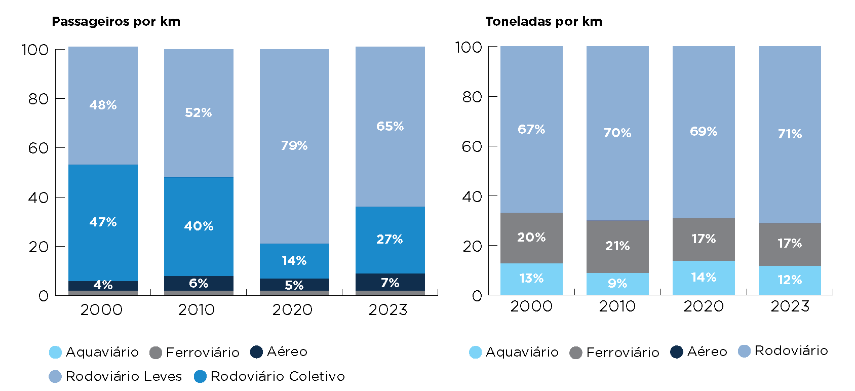**Figura 4** - Atividade de transporte por modal no Brasil, nos anos de 2000, 2010, 2020, e 2023

Fonte: Elaboração própria a partir de dados da EPE (2024a).

Nota: A atividade de transportes de passageiros por modal aquaviário e, de carga, no modal aéreo não estão representados por responderem por cerca de 0,1% da atividade nos anos selecionados. Já a participação do modal ferroviário na atividade de transporte de passageiros não é visível no gráfico, mas foi inferior a 2% em todos os anos considerados.

A forma como a demanda de transporte é alocada entre os diferentes modais impacta diretamente as emissões de carbono, já que cada um apresenta intens0069dades energéticas e perfis de emissão próprios. Os deslocamentos mais eficientes, do ponto de vista energético, são aqueles que consomem menos energia no processo; assim, se deslocar a pé ou de bicicleta, é muito eficiente energeticamente.

Na outra ponta está o automóvel que transporta poucas pessoas por viagem, consumindo pelo menos o dobro da energia de um ônibus e quatro vezes mais do que um trem ou metrô para transportar uma pessoa por um quilômetro (Figueroa et al. 2014). Essas diferenças de eficiência resultam em fortes variações nas emissões por passageiro. Por exemplo, um carro a gasolina emite, por passageiro e por quilômetro, cerca de cinco vezes mais do que um ônibus a diesel e até cem vezes mais do que um ônibus elétrico (Movés 2021).

Assim como no transporte de passageiros, o transporte rodoviário de carga é o modo menos eficiente e o que mais contribui para as emissões de gases de efeito estufa por tonelada-quilômetro útil (TKU). Considerando o transporte de carga geral, ele emite mais do que o dobro do ferroviário e supera, em até 13 vezes, as emissões da cabotagem e, em até 22 vezes, as do transporte hidroviário para transportar uma tonelada por um quilômetro (Villen et al. 2024).

Dentro dessa perspectiva, a descarbonização do setor de transportes pode ser alcançada por meio de duas estratégias complementares. A redução da necessidade de deslocamentos de pessoas e cargas, sem comprometer a oferta de bens e serviços, ou a transição para modais de transporte energeticamente mais eficientes, alterando a composição da matriz de deslocamento.

Diante da relevância do setor e das marcantes diferenças de eficiência entre os modais, a análise que se segue examinará os fatores que moldam a atividade de transporte e as escolhas modais no Brasil. A análise inicia-se com as tendências e determinantes da atividade de transporte como um todo. Em seguida, o foco se voltará aos fatores que determinam a escolha modal no transporte de passageiros, para, finalmente, investigar as particularidades e dinâmicas por trás da escolha modal no transporte de carga.

## **2.1 Fatores que alteram a atividade no transporte de passageiros**

Esta subseção tem como objetivo ilustrar, por meio de exemplos, como minimizar a necessidade de deslocamento de pessoas e bens pode reduzir as emissões de carbono no transporte— uma estratégia conhecida como *Avoid*. Essa redução é influenciada por determinantes como o desenho urbano, a eficiência logística e a digitalização (por exemplo, o teletrabalho, que elimina viagens).

O modo como a cidade é organizada geograficamente afeta diretamente o volume de deslocamentos ao influenciar as distâncias entre os pontos de origem e de destino. Quanto maiores essas distâncias, maiores tendem a ser o consumo de energia e as emissões associadas ao transporte. A densidade populacional, medida pela razão entre a população e a área urbana, é um indicador relevante: cidades mais densas concentram mais pessoas por quilômetro quadrado, o que tende a reduzir as distâncias médias percorridas. As cidades norte-americanas, por exemplo, consomem, per capita, três vezes mais energia no transporte urbano do que as europeias e as japonesas. Essa disparidade está intrinsecamente ligada à densidade urbana, que é, em média, 15% maior na Europa e no Japão do que nos Estados Unidos (Figueroa et al., 2014).

O teletrabalho é um exemplo de como soluções digitais podem substituir deslocamentos presenciais. Em cidades italianas como Bolonha, Roma e Turim, sua adoção no setor público gerou uma economia mínima de 3,8 kg de CO₂ por servidor por dia, considerando apenas os trajetos em veículos particulares (Roberto et al. 2023). Esses resultados, porém, não se traduzem necessariamente em reduções globais: Jaramillo et al. (2022) estimam que, em termos agregados, o teletrabalho contribui para uma redução média de apenas 1% das emissões de transporte. Isso porque a modalidade cobre apenas parte dos deslocamentos pendulares, é adotada de forma parcial ou híbrida e seus ganhos são compensados por efeitos de rebote, como aumento de viagens não laborais, maior consumo energético em residências e demandas adicionais de infraestrutura digital (O’brien e Aliabadi 2020).

A estratégia *Avoid* também se aplica ao transporte de cargas nas cidades, e diversas estratégias têm sido testadas recentemente com resultados promissores. Medidas que incentivaram entregas em horários alternativos reduziram congestionamentos e emissões em até 67% em Nova Iorque e em São Paulo (Holguín-Veras et al. 2018). Outra estratégia inclui centros de consolidação de cargas combinados a sistemas de roteirização, que no projeto europeu LEAD reduziram em até 33% a quilometragem rodada em áreas centrais (Calatayud et al. 2023) Complementarmente, mecanismos de precificação, como tarifas dinâmicas em Washington, DC, diminuíram em sete minutos o tempo médio de busca por estacionamento, com impactos positivos sobre congestionamentos e emissões (Roa et al. 2020).

## **2.2 Fatores que alteram as escolhas modais no transporte de passageiros**

Existem duas formas principais de incentivar o uso de transportes menos poluentes. A primeira é atuar nas preferências, fazendo com que as pessoas valorizem mais o transporte coletivo e entendam as implicações ambientais do uso de automóveis particulares. Para tal, podem ser executadas campanhas educativas e estratégias de conscientização sobre os impactos ambientais e sociais do transporte motorizado individual (Brasil; GIZ, 2018). A segunda opção é ajustar os incentivos econômicos, tornando os modos sustentáveis mais vantajosos, mesmo para quem prefere o carro. Nesse sentido, as políticas públicas podem intervir de duas maneiras:(a) reduzindo o custo das formas de locomoção mais eficientes em termos de energia, como o transporte público. (b) Aumentando o custo das alternativas mais ineficientes, como o uso de carros de passeio para o transporte individual.

**a) Reduzindo o custo do transporte público**: Essa estratégia envolve tornar o transporte coletivo e ativo mais acessível, eficiente e seguro, por meio de diversas ações integradas:

* **Fortalecimento da infraestrutura**: investimentos em metrôs e trens para grandes cidades e em BRTs para centros urbanos médios. Como demonstram os exemplos de Lima (redução de 34% no tempo de viagem e de 82% na aprovação) e Guangzhou (economia de 52 milhões de horas) (SCHOLL et al., 2015; C40, 2016).
* **Acessibilidade financeira e subsídios direcionados**: programas de gratuidade, bilhete único e cotas preferenciais para grupos vulneráveis (pessoas de baixa renda, pessoas com deficiência, mulheres ou crianças) ampliam o acesso ao transporte público (Scholl et al. 2022). Em Bogotá, por exemplo, um programa de subsídio aumentou em 56% o número de viagens mensais entre os mais pobres (Rodríguez Hernández; Peralta-Quiros 2016), melhorando a mobilidade entre os grupos vulneráveis e impulsionando uma transição energética justa. Experiências como a tarifa zero na Estônia (+14% de demanda) e na Alemanha também mostram resultados positivos (Cats; Susilo; Reimal 2017; Busch-Geertsema; Lanzendorf; Klinner 2021).
* **Segurança e confiança no sistema**: campanhas contra o assédio, áreas exclusivas para mulheres e tecnologias de proteção em estações e veículos foram implementadas em cidades como Londres, Bogotá e Cidade do México, aumentando a sensação de segurança e a adesão ao transporte coletivo (Allen 2018; Scholl et al. 2022; Oviedo, Sabogal-Cardona e Scholl 2022).
* **Promoção do transporte ativo (como caminhar ou andar de bicicleta)**: A adoção do transporte ativo passa pelo desenho de sistemas viários que favoreçam uma ideia expressa no conceito de “ruas completas”[1]. Esse conceito se articula ao da cidade de 15 minutos, que propõe bairros nos quais uma densidade urbana adequada e a proximidade de serviços essenciais permitem que os moradores alcancem trabalho, saúde, educação, lazer e comércio em até 15 minutos a pé ou de bicicleta (Moreno et al. 2021). Nesse cenário, ciclovias protegidas, calçadas requalificadas, travessias seguras e a integração com o transporte público fortalecem os deslocamentos ativos. Experiências de Helsinque e San Antonio ilustram esse potencial, com sistemas de bicicletas compartilhadas conectados a estações de metrô e ônibus (Jäppinen, Toivonen e Salonen 2013; Mass Transit 2022).

b) **Aumentando o custo do transporte individual**: Por outro lado, desincentivar o uso do automóvel envolve políticas que buscam internalizar os custos ambientais e sociais desse modo de transporte:

* **Restrições à circulação**: rodízios veiculares, como os de São Paulo, Bogotá e Cidade do México, tendem a ter eficácia limitada, pois muitas vezes levam à compra de um segundo automóvel (Gallego, Montero e Salas 2013; Barahona et al. 2020). Medidas mais eficazes focam em restringir o uso de veículos mais poluentes, como os modelos antigos, ou em criar alternativas que desincentivem o uso do carro em determinados horários. Um exemplo é o “pico e placa solidário” de Bogotá, que permite a circulação durante o período de restrição mediante licença paga ou quando o veículo transporta ao menos três passageiros (Montero, Sepúlveda e Basso 2022; Barahona et al. 2020).
* **Políticas fiscais**: impostos sobre combustíveis[2] ajudam a refletir os custos ambientais do carro. Estudos recentes indicam que um aumento de 10% no imposto sobre combustíveis reduz o consumo de combustível em aproximadamente 1,1% no curto prazo, enquanto o volume total de tráfego tende a cair cerca de 0,4%, de acordo com as elasticidades médias estimadas na literatura (He e Kim 2024). A taxação de carbono na Suécia reduziu as emissões de veículos em 6% (Andersson 2017). Na Holanda, tributar de acordo com o nível de emissões influenciou a demanda por veículos mais limpos (Runkel et al. 2018).
* **Gestão urbana e infraestrutura:** medidas como a redução de vagas de estacionamento, a ampliação de ciclovias e a implementação de zonas de restrição veicular ou de baixa emissão têm se mostrado eficazes na promoção da mobilidade sustentável. Em Oslo, por exemplo, a retirada de vagas de estacionamento no centro e a limitação do acesso de automóveis a áreas estratégicas resultaram em uma redução significativa no uso do carro, com queda de 11% a 19% nas viagens realizadas (European Commission 2021). Já em Bruxelas, a criação de uma zona de baixa emissão contribuiu para uma redução de 4,7% nas emissões de óxidos de nitrogênio (NOx), poluentes associados a doenças respiratórias, e de 6,4% nas concentrações de material particulado fino (PM2.5), que atinge os alvéolos pulmonares e está relacionado a problemas cardiovasculares e respiratórios (WHO 2021; Bernard et al. 2020).
* **Tarifas de congestionamento:** consistem em cobranças para acessar ou circular em áreas e horários de intenso fluxo de veículos, com o objetivo de reduzir engarrafamentos, melhorar a qualidade do ar e aumentar a eficiência do sistema viário. Experiências em cidades como Londres, Estocolmo e Singapura mostram reduções de até 30% nos congestionamentos e de 20% nas emissões (Pike 2010). A aceitação pública tende a crescer quando a receita arrecadada é destinada ao transporte coletivo, como demonstrado em Nottingham e na Suécia (Selmoune et al. 2020; Nottingham City Council 2022).

## **2.3 Fatores que alteram as escolhas modais no transporte de carga**

No transporte de cargas, podemos supor que as empresas escolham o modal com base no custo relativo entre as opções disponíveis, principalmente entre o rodoviário, o ferroviário e o hidroviário. Esse custo abrange não só o valor do frete, mas também o custo implícito do tempo de entrega. Para tornar os modais ferroviários e de cabotagem mais eficientes e competitivos e induzir a transferência modal, o governo opera hoje cinco políticas centrais (EPE, 2025a).

Entre essas ações, destaca-se o Plano Nacional de Logística, que estabelece como meta elevar a participação do transporte ferroviário para mais de 30% da matriz de cargas até 2035 (Brasil 2021). No modal hidroviário, o programa BR do Mar, instituído pela Lei nº 14.301, de 7 de janeiro de 2022, busca ampliar o uso da cabotagem como alternativa mais sustentável e regular, ou seja, com oferta contínua, confiável e previsível de serviços ao longo do tempo. A iniciativa permite maior flexibilidade no uso de embarcações estrangeiras por empresas brasileiras de navegação, com o objetivo de aumentar a concorrência, atrair investimentos privados e fomentar a construção de embarcações de menor impacto ambiental no país (Brasil 2022a).

No setor ferroviário, o Programa de Autorizações Ferroviárias (Pro Trilhos), criado pela Medida Provisória nº 1.065/2021, introduziu o regime de autorizações, permitindo que a iniciativa privada proponha, construísse e operasse ferrovias, ramais, pátios e terminais. Com isso, busca-se ampliar o interesse de investidores em projetos novos (greenfields) ou na reutilização de trechos existentes (brownfields), promovendo a expansão da malha ferroviária e a integração logística (BRASIL, 2025a).

O Programa de Parcerias de Investimentos (PPI-Transportes) viabiliza a cooperação entre os setores público e privado para ampliar e modernizar a infraestrutura de transportes (EPE, 2025a). Já o Novo Programa de Aceleração do Crescimento (Novo PAC) destina R$ 150,4 bilhões a obras em ferrovias, hidrovias e portos, reforçando a competitividade desses modais de maior capacidade e menor emissão de carbono (BRASIL, 2025b).

De forma integrada, essas políticas atuam sobre os custos relativos entre os modais por meio de investimentos, incentivos e concessões que reduzem tarifas e despesas operacionais, tornando ferrovias e hidrovias opções economicamente mais atrativas e impulsionando a transferência modal.

# **3. Combustíveis e cenário de mobilidade elétrica**

A forte dependência do setor de transportes brasileiro em relação aos combustíveis fósseis é evidente no consumo desses combustíveis (**Tabela 1**). Essa dependência se manifesta de forma distinta em cada segmento: a aviação é dominada pelo querosene, as hidrovias pelo óleo combustível e o transporte terrestre pelo diesel B e pela gasolina C. O diesel B corresponde à mistura do diesel puro, de origem fóssil, com biodiesel, atualmente com teor obrigatório de 14%. Já a gasolina C resulta da combinação da gasolina pura, produzida em refinarias, com 30% de etanol anidro, sendo está a forma efetivamente comercializada no país. Destaque absoluto: o modal rodoviário concentra 94% do consumo de energia combustível no Brasil, respondendo sozinho por 97% de todo o diesel B e pela integralidade da gasolina C consumidos. Enquanto o diesel B é destinado principalmente a veículos pesados de carga, a gasolina C é usada majoritariamente por automóveis leves de passageiros (Brasil 2024b; Brasil 2025c; Brasil 2024b).

**Tabela 1**- Consumo de combustíveis por modal no Brasil, 2024 (mil tep)

|  |  |  |  |  |  |  |
| --- | --- | --- | --- | --- | --- | --- |
| **Combustível** | **Rodovia** | **Hidrovia** | **Ferrovia** | **Aéreo** | **Energia consumida por combustível**  **(mil tep)** | **Energia consumida por combustível (%)** |
| **Diesel B** | 45.062 | 385 | 1158 | - | 46.605 | 48,6% |
| **Gasolina C** | 31.444 | - | - | - | 31.444 | 32,8% |
| **Álcool Hidratado** | 12.023 |  |  |  | 12.023 | 12,6% |
| **GNV** | 1.439 | - | - | - | 1.439 | 1,5% |
| **Óleo combustível** | - | 736 | - | - | 736 | 0,8% |
| **Eletricidade** | 27 | - | 159 | - | 186 | 0,2% |
| **Querosene de aviação** | - | - | - | 3367 | 3.367 | 3,5% |
| **Gasolina de aviação** | - | - | - | 26 | 26 | 0,0% |
| **Total por modal** | **89.995** | **1.121** | **1.317** | **3.393** | **95.825** | - |
| **% por modal** | **93,9%** | **1,2%** | **1,4%** | **3,5%** | **100%** | - |

Fonte: Elaboração própria a partir de dados da EPE (2025b).

Nota: Gasolina C é mistura da gasolina automotiva pura com etanol anidro. Em 2024, o teor obrigatório foi de 27% (E30), sendo esta a gasolina efetivamente comercializada nos postos do país. O *Diesel B* resulta da mistura do óleo diesel com biodiesel. A partir de março de 2024, o percentual obrigatório de biodiesel passou a ser de 14% (B15) (BRASIL,2025d).

A matriz energética determina diretamente o perfil de emissões do setor, conforme mostra a**Figura 5****,** devido às distintas intensidades de carbono de cada combustível. Em 2024, os combustíveis fósseis ainda apresentam as maiores intensidades: diesel B, gás natural veicular e gasolina C. Em contraste, biocombustíveis como o etanol hidratado e a eletricidade da matriz nacional apresentam intensidades significativamente menores. Isto é, para gerar a mesma energia, veículos movidos por biocombustíveis ou por eletricidade emitem de três a quatro vezes menos emissões do que automóveis que utilizam combustíveis fósseis.

**Figura 5** - Intensidade de carbono (gCO₂eq/MJ) dos energéticos, 2024

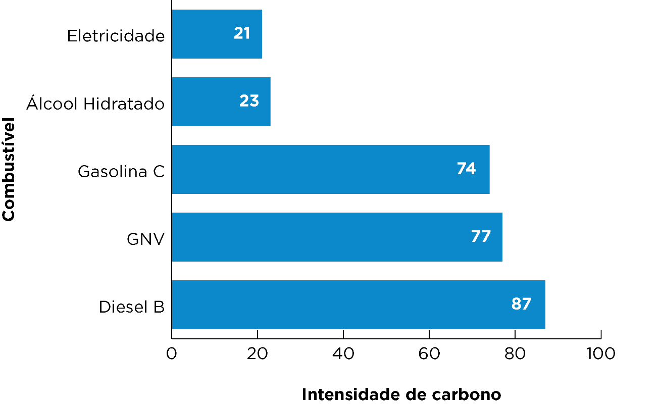

Fonte: Elaboração própria a partir de dados da EPE (2025c)

Nota: Gasolina C é mistura da gasolina automotiva pura com etanol anidro. Em 2024, o teor obrigatório foi de 27% (E30), sendo esta a gasolina efetivamente comercializada nos postos do país. O *Diesel B* resulta da mistura do óleo diesel com biodiesel. A partir de março de 2024, o percentual obrigatório de biodiesel passou a ser de 14% (B15) (EPE, 2025c).

Dado o elevado consumo de combustíveis fósseis, como gasolina C e diesel B, duas trajetórias tecnológicas ganham destaque no processo de descarbonização do setor: (i) a eletrificação da frota, por meio da renovação dos veículos em circulação; e (ii) a substituição dos combustíveis fósseis por biocombustíveis.

A eletrificação é mais adequada para veículos leves, como motocicletas, automóveis, veículos comerciais leves e caminhões de pequeno porte, que percorrem distâncias menores e se adaptam melhor à rotina de recarga. Mesmo no caso dos caminhões leves, frequentemente empregados na entrega final ao consumidor (*last mile delivery),* a previsibilidade das rotas e a menor necessidade de autonomia tornam a eletrificação particularmente viável. A eletrificação também favorece os ônibus urbanos, cujas rotas repetitivas e horários previsíveis permitem planejar facilmente as recargas. Avanços tecnológicos devem aumentar a densidade energética das baterias, ampliando a autonomia desses veículos (CEBRI et al., 2023; EPE, 2024b).

No transporte pesado, que abrange caminhões de grande porte, aeronaves e embarcações, a eletrificação a baterias enfrenta limitações relevantes. Esses veículos demandam alta capacidade energética para percorrer longas distâncias, e a densidade das baterias ainda é muito inferior à dos combustíveis líquidos, o que torna a eletrificação direta inviável em larga escala. Nesse cenário, destacam-se alternativas como o biometano, obtido a partir de resíduos orgânicos, o diesel verde, produzido a partir de óleos e gorduras, e o SAF, voltado principalmente para a aviação, todos compatíveis com motores já existentes (CEBRI et al., 2023; EPE, 2023a; Paltsev et al. 2024).

No Brasil, a transição nos transportes apresenta um dilema particular. O país já conta com uma indústria de biocombustíveis consolidada, baseada no uso disseminado de etanol e em uma ampla frota flexfuel [3], o que garante soluções locais de baixo carbono há décadas. Ao mesmo tempo, a indústria automotiva global avança rapidamente na eletrificação em seus principais mercados. Nesse contexto, torna-se estratégico desenvolver soluções que conciliem essas trajetórias, como veículos elétricos híbridos capazes de utilizar combustível a partir de etanol e a expansão da tecnologia híbrido flex para outros mercados (CEBRI et al. 2023; EPE 2024b).

Dado esse cenário, o objetivo desta seção é apresentar um panorama dessas duas alternativas e discutir seu papel na transição energética brasileira.

## **3.1. Biocombustíveis**

Biocombustíveis são combustíveis produzidos a partir de matérias-primas de origem animal ou vegetal, submetidas a processos de transformação (CAF, 2024). O Brasil possui uma trajetória consolidada no uso desse tipo de combustível, em razão da ampla disponibilidade de matéria-prima, da capacidade instalada, da difusão da tecnologia flexfuel e da infraestrutura de abastecimento compartilhada com os combustíveis fósseis (EPE, 2024b). Em função desses fatores, a participação dos biocombustíveis líquidos na matriz energética do setor de transportes deve crescer de cerca de 22% em 2024 para aproximadamente 28% em 2034 (EPE, 2024c). Diante dessa trajetória, esta subseção será organizada em duas partes: a primeira apresentará um panorama do uso de etanol e de biodiesel no Brasil, os dois biocombustíveis mais utilizados na frota nacional. A segunda abordará biocombustíveis emergentes, como o diesel verde, o biometano e o combustível sustentável para aviação.

### 3.1.1. Etanol e Biodiesel

No setor de transporte rodoviário, o etanol é utilizado principalmente em veículos leves equipados com motores a combustão interna, típicos desse segmento (EPE 2025d).

Há dois tipos principais de etanol: o hidratado, vendido diretamente nos postos para uso em motores a combustão, e o anidro, adicionado à gasolina (EPE 2025c). O etanol hidratado pode ser empregado tanto em automóveis movidos exclusivamente a esse combustível, que hoje têm participação marginal na frota, quanto em modelos flex, que representam cerca de 80% dos veículos em circulação (EPE 2025c). Apesar de o etanol ser um combustível relativamente limpo (**Figura 5**) e de a maior parte da frota estar apta a utilizá-lo, ele responde por apenas 12,5% da demanda de combustíveis no Brasil (**Tabela 1****).**

Como os usuários apontam o preço como principal motivo para não optar pelo etanol (EPE 2023b), a **Figura 6** apresenta o preço de um litro de etanol em função do da gasolina. Nos veículos flex da frota brasileira, um litro de etanol gera, em média, 70% da energia que o mesmo volume de gasolina. Por isso, para ser competitivo, seu preço precisa ser pelo menos 70% do valor da gasolina. Essa lógica é conhecida como “regra dos 70%”, pois decorre diretamente da diferença entre os conteúdos energéticos médios de cada combustível, expressa em porcentagem. Enquanto a gasolina C apresenta cerca de 29,019 MJ/L, o etanol hidratado oferece apenas 21,3 MJ/L, o que implica um rendimento cerca de um terço menor (EPE, 2025c).

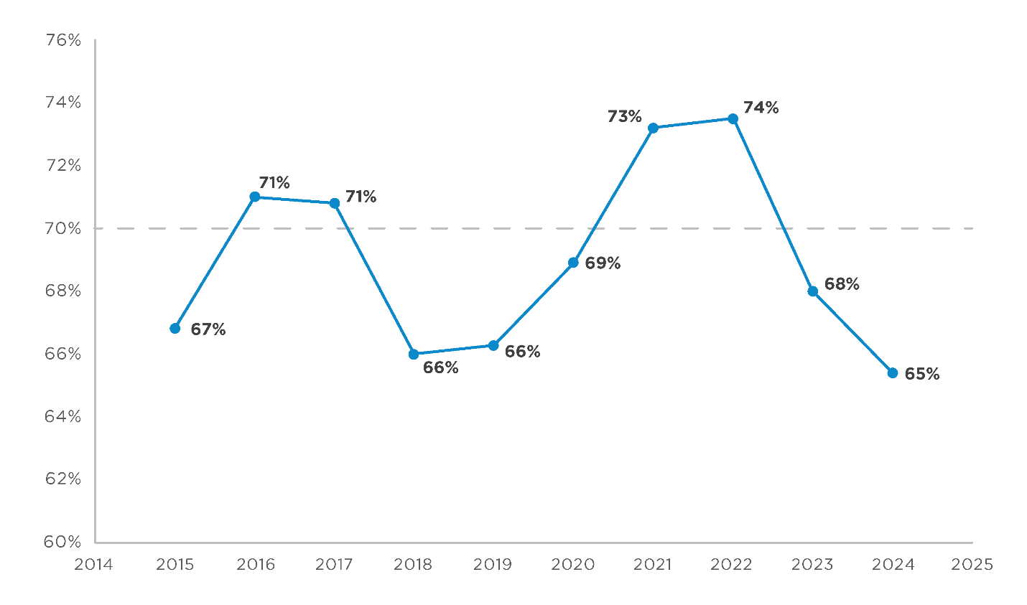**Figura 6** - Relação de preços entre o hidratado e a gasolina C (PE/PG)

Fonte: Elaboração própria a partir de dados da EPE (2025d).

Nota: Linha tracejada indica a 'regra dos 70%'.

Como mostra a **Figura 6**, a relação entre o preço do etanol hidratado e o da gasolina C nem sempre se mantém abaixo da regra dos 70%. O que ajuda a explicar a baixa adesão da população a esse combustível. Além disso, observa-se uma grande heterogeneidade entre os estados brasileiros. Em 2024, por exemplo, embora a média nacional tenha ficado abaixo de 70%, indicando vantagem para o etanol, estados populosos como Rio de Janeiro e Bahia registraram uma relação acima desse patamar, conforme ilustra a **Figura 7**. Isso faz parte da explicação de porque, mesmo com o preço do etanol tendo sido inferior ao da gasolina em seis dos últimos dez anos, o consumo do etanol nunca foi superior ao da gasolina (EPE 2025b).

**Figura 7** - Relação de preços entre o hidratado e a gasolina C (PE/PG), por estado em 2024

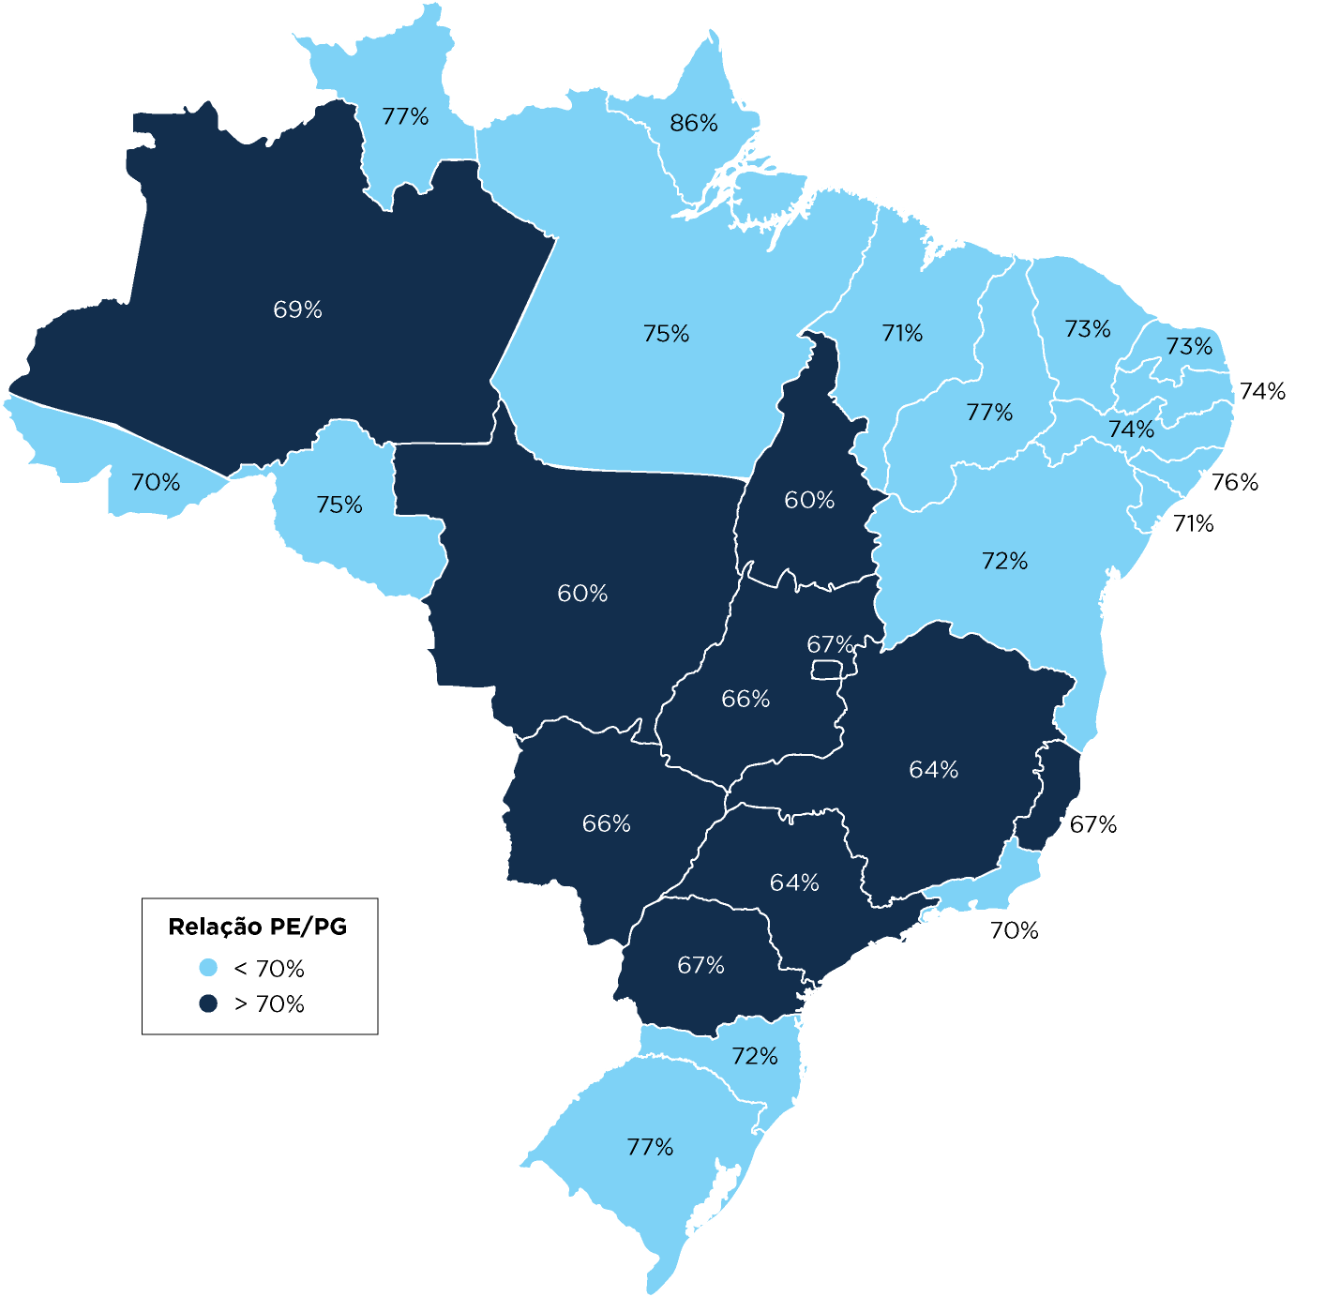Fonte: Elaboração própria a partir de dados da EPE (2025c).

Além do fator preço, a adoção do etanol também pode estar limitada por outros fatores, como a falta de informação entre os consumidores brasileiros. De acordo com pesquisa da EPE (2023b), 58,1% dos usuários de carros flex não conhecem a regra dos 70%, que indica o momento em que é mais vantajoso abastecer com etanol. Um desafio que é agravado, pois, mesmo entre os que conhecem a regra, 48% não realizam o cálculo no momento do abastecimento (EPE 2023b).

Diante desse cenário, o primeiro passo para incentivar o uso do etanol hidratado é reduzir seu preço. Em 2024, o preço médio do etanol no Brasil foi de R$ 3,96 por litro. Desse total, aproximadamente 55% correspondem à parcela do produtor, 19% aos impostos estaduais (ICMS) e federais (PIS e Cofins), 15% à margem bruta de distribuição e 11% à margem bruta da revenda (EPE 2025d).

A redução do preço ao produtor depende da expansão da oferta de etanol. No entanto, a limitação de terras aráveis para o cultivo de cana-de-açúcar, somada à necessidade de compatibilizar a expansão com as preocupações ambientais, constitui um obstáculo importante. Soma-se a isso a volatilidade dos preços globais do açúcar e do etanol, que compromete a viabilidade econômica ao reduzir a previsibilidade de retorno, desestimular investimentos e enfraquecer a competitividade do etanol frente à gasolina (Godoi Jr, Taveira e Borges 2023)**.**

No campo tributário, a ampliação de subsídios por parte dos estados e do governo federal aparece como uma alternativa natural, embora envolva custos fiscais significativos. Na distribuição, a infraestrutura e os sistemas de transporte envelhecidos ainda limitam a eficiência (Godoi Jr, Taveira e Borges 2023). Por fim, medidas de combate a cartéis podem contribuir para reduzir as margens de revenda e, consequentemente, o preço final do etanol (Malan e Resende 2022).

O biodiesel, por sua vez, é um combustível produzido principalmente a partir de óleo de soja e de materiais graxos, entendidos como resíduos agropecuários e urbanos de gorduras e óleos (CAF, 2024). No Brasil, o óleo de soja responde por 72,4% da matéria-prima utilizada na fabricação, enquanto os materiais graxos correspondem a 14,9% (EPE, 2025d)

O biodiesel e o etanol anidro não se enquadram como combustíveis *drop-in*. Isso ocorre porque, devido à sua composição química distinta, não podem substituir integralmente a gasolina ou o diesel sem adaptações tecnológicas. Por essa razão, são utilizados em misturas com combustíveis fósseis para reduzir as emissões de carbono (VAN DYK et al., 2019). Em 2024, por exemplo, a gasolina pura e o diesel puro emitiam 87,40 gCO₂eq/MJ e 86,50 gCO₂eq/MJ, respectivamente. A gasolina C (E27), com 27% de etanol anidro, apresentou emissões de 73,78 gCO₂eq/MJ. Já o diesel B (B14), com 14% de biodiesel, emitiu 79,06 gCO₂eq/MJ (EPE, 2025c).

A adição de etanol anidro à gasolina foi regulamentada em 1931, pelo Decreto nº 19.717, que estabeleceu uma mistura inicial de até 5%. Desde então, o percentual foi ampliado ao longo das décadas, especialmente após o lançamento do Programa Nacional do Álcool (Proálcool), em 1975, criado como resposta à crise do petróleo, consolidando o Brasil como referência internacional no uso de etanol como combustível (EPE,2025d). A evolução regulatória elevou gradualmente a concentração, chegando a 25% nos anos 1990 e a 27,5% em 2015. Em agosto de 2025, o Conselho Nacional de Política Energética (CNPE) aprovou novo aumento, fixando a mistura obrigatória em 30% (E30), atualmente vigente para a gasolina comum (BRASIL, 2022b; G1, 2025) No caso do biodiesel, sua introdução obrigatória na matriz energética ocorreu com a criação do Programa Nacional de Produção e Uso do Biodiesel (PNPB), instituído pela Lei nº 11.097/2005, que determinou percentuais mínimos de mistura ao diesel fóssil a partir de 2008, com avanços graduais desde então (BRASIL, 2022c). Em 2025, o governo federal anunciou a elevação do teor de etanol na gasolina de 27% para 30% e do teor de biodiesel no diesel de 14% para 15% (BRASIL 2025e).

O aumento progressivo do teor de mistura de etanol anidro na gasolina e de biodiesel no diesel tem contribuído para a redução das emissões de carbono no setor de transportes, tornando esses combustíveis estratégicos no processo de descarbonização (EPE, 2025d). Apesar dos avanços, ainda persistem desafios relevantes para a ampliação da participação do etanol anidro e do biodiesel, que não ocorrem de forma imediata ou ilimitada.

O primeiro desafio é de ordem técnica. Teores mais elevados de etanol ou de biodiesel podem comprometer o funcionamento dos motores. No caso do etanol, há incompatibilidade com materiais de veículos que não foram projetados para altos níveis de mistura. Já o biodiesel está sujeito a riscos como degradação do combustível, absorção de água, contaminação biológica e falhas decorrentes de manejo inadequado ao longo da cadeia de produção, transporte e armazenagem (ANTP, 2024).

Por isso, a cada nova rodada de aumento do teor de mistura, tornam-se necessários estudos adicionais de compatibilidade da frota. No caso do etanol, por exemplo, a adoção do E30 foi precedida de testes científicos que comprovaram sua viabilidade técnica para veículos leves em circulação no país (BRASIL, 2025f). De forma semelhante, a obrigatoriedade da mistura de biodiesel ao óleo diesel continua sendo objeto de monitoramento regulatório e técnico pela ANP, que recentemente negou pedido de suspensão temporária dessa exigência (BRASI, 2025g).

O segundo desafio é econômico. Em diversos momentos, tanto o biodiesel quanto o etanol anidro registram preços superiores aos de seus equivalentes fósseis, o diesel e a gasolina. Nessas situações, quanto maior a participação dos biocombustíveis nas misturas, maior tende a ser o preço final da gasolina C e do diesel B.

A **Figura 8** mostra que o preço do biodiesel permaneceu quase sempre acima do diesel nas refinarias. Isso indica que ampliar sua participação nas misturas, sem pressionar os preços finais, depende de maior oferta e menor volatilidade. Já a **Figura 9** revela um cenário mais variável para o etanol anidro em relação à gasolina A. Nos últimos dois anos, os preços se aproximaram em vários momentos, mas entre janeiro e julho de 2025 o etanol voltou a ficar acima da gasolina, reforçando o desafio de manter a competitividade da gasolina C em períodos de alta do biocombustível.

**Figura 8** - Preços médios - biodiesel e diesel sem ICMS

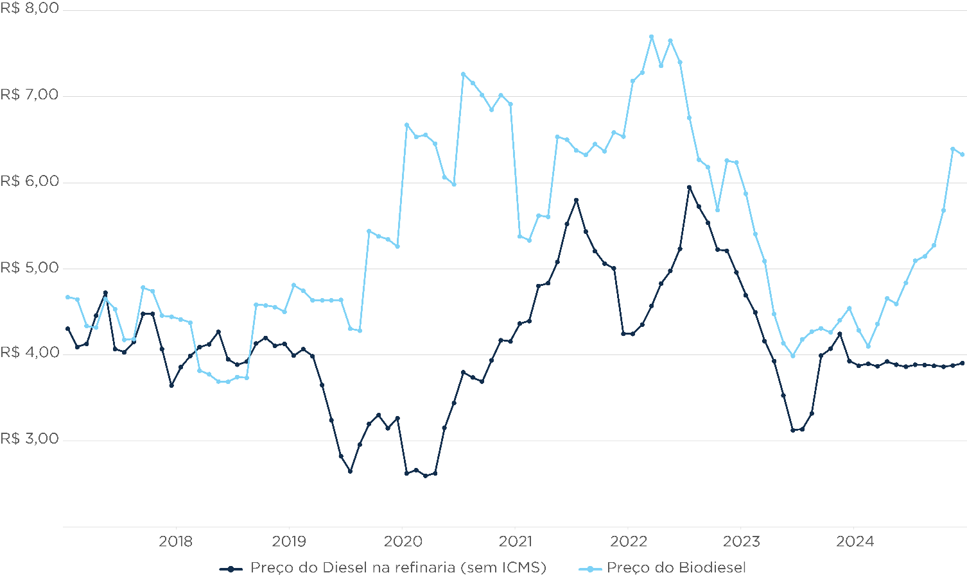

Fonte: Elaboração própria a partir de dados da EPE (2025d).

Nota: O gráfico compara os preços médios mensais do diesel na refinaria (sem ICMS) e do biodiesel no Brasil. Até a introdução da modalidade de negociação livre, o valor do biodiesel corresponde ao preço definido em leilões; a partir de janeiro de 2022, apenas os preços da negociação livre são considerados.

**Figura 9** - Preços médios - etanol Anidro e gasolina A

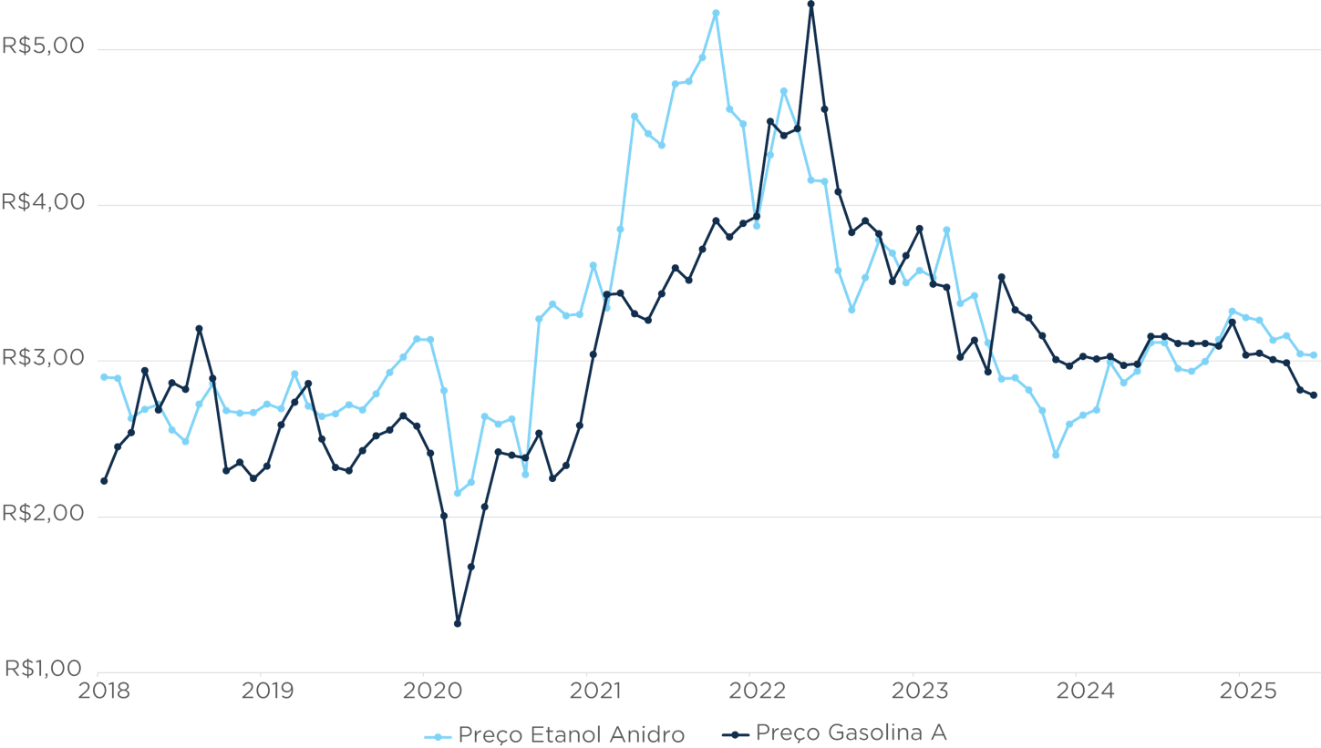

Fonte: Elaboração própria a partir de dados de Brasil (2025h).

Nota: Valores deflacionados pelo IPCA e expressos em reais constantes de julho de 2025. Os preços do produtor de gasolina A e do etanol anidro foram convertidos para equivalentes a 100% da composição da gasolina C (73% gasolina A e 27% etanol anidro).

### 3.1.2. Combustíveis emergentes

Nesta seção, destacam-se três biocombustíveis emergentes: o diesel verde (HVO), o biometano e o combustível sustentável de aviação (SAF). Eles já ultrapassaram a fase de conceito e encontram-se em processo de consolidação, com projetos em operação e/ou perspectivas concretas de expansão da produção.

**Diesel Verde**

O **diesel verde** é um combustível obtido a partir de diferentes matérias-primas, como óleos vegetais (soja, canola, palma), gorduras animais e resíduos orgânicos, que, após processamento, se torna quimicamente equivalente ao diesel fóssil (United States 2023a). Essa característica permite classificá-lo como um combustível *drop-in*, ou seja, pode ser utilizado puro ou em qualquer proporção de mistura, sem exigir adaptações em motores, equipamentos ou na infraestrutura de abastecimento (ANTP 2024). Além disso, destacam-se benefícios como a redução significativa das emissões de gases de efeito estufa ao longo do ciclo de vida e a diversificação de matérias-primas, que incluem culturas agrícolas, resíduos e subprodutos. Esses fatores contribuem para reforçar a segurança energética e estimular cadeias produtivas locais (United States 2023a)

A Lei do Combustível do Futuro incluiu a criação do Programa Nacional do Diesel Verde (PNDV), voltado a estimular a pesquisa, a produção e a comercialização desse combustível. Entre suas diretrizes, está a possibilidade do Conselho Nacional de Política Energética (CNPE) definir anualmente um percentual mínimo obrigatório de adição de diesel verde ao diesel comercial, limitado a 3%. Esse percentual deve ser ajustado conforme a evolução da oferta, os preços praticados e a competitividade do produto no mercado internacional (EPE 2025d).

A produção de diesel verde no Brasil avança gradualmente, com destaque para os projetos anunciados pela Petrobras, que incluiu, em seu Plano Estratégico 2025–2029, a instalação de plantas dedicadas à fabricação de HVO. Outras refinarias, como a Riograndense e a Mataripe, além de novos empreendimentos privados, também caminham nessa direção, reforçando a tendência de ampliação da oferta nacional (EPE 2025d)[4].

O principal obstáculo à expansão do diesel verde é o seu custo. Em um cenário pessimista, em que os preços atuais permanecem elevados, a substituição do diesel fóssil pelo HVO pode acarretar perdas de até 15,8 bilhões de dólares até 2035. Já em um cenário otimista, com redução nos custos de produção, essa transição se tornaria economicamente viável, resultando em economia de cerca de 12,1 bilhões de dólares. A viabilidade dependerá de avanços tecnológicos, de incentivos regulatórios e da estabilidade na oferta de matérias-primas (Pérez-Rangel et al. 2025).

**Biometano**

O **biometano** é produzido a partir da purificação do biogás, gerado no processo de digestão anaeróbia, em que microrganismos decompõem a matéria orgânica em ambiente sem oxigênio. Essa produção pode utilizar diferentes substratos, como resíduos agroindustriais, dejetos da pecuária confinada e restos da produção agrícola. Devido à sua composição, o biometano é considerado intercambiável com o gás natural, podendo substituí-lo em diversas aplicações energéticas (EPE, 2025c).

O biometano representa uma alternativa estratégica para reduzir o uso de combustíveis fósseis em setores altamente emissores, como o agropecuário, o transporte pesado e a indústria (EPE 2025a). Entre suas principais vantagens, destaca-se o elevado desempenho energético-ambiental, sendo o melhor biocombustível nessa dimensão, o que garante 100% de elegibilidade para a geração de créditos de descarbonização (CBIOs) (EPE 2025d).

Embora a capacidade nacional de produção ainda seja limitada, observa-se um processo de expansão acelerada. Em abril de 2025, havia 12 unidades autorizadas pela ANP a operar, sendo que metade delas obteve licença apenas em 2024 ou no primeiro trimestre de 2025. Caso os projetos em construção avancem conforme previsto, poderão ser adicionadas 35 novas usinas até 2027, elevando a capacidade de produção para mais de 2,1 milhões de m³/dia, o equivalente a cerca de 0,8 bilhão de m³/ano, o que representaria cerca de 50% do consumo de GNV em 2024 (EPE,2025b). Esse avanço abre espaço tanto para a integração à rede de gás natural quanto para arranjos descentralizados de abastecimento local, especialmente de frotas cativas (EPE, 2025c).

A expansão do biometano enfrenta barreiras significativas que a limitam em termos de competitividade. Os custos de produção permanecem elevados, podendo ser até cinco vezes superiores aos do gás natural, o que reforça a necessidade de políticas de apoio para viabilizar sua inserção no mercado (IEA, 2025). Além disso, há entraves logísticos relacionados ao transporte de resíduos volumosos e de baixa densidade energética, que encarecem a operação e exigem a instalação de diversas plantas descentralizadas para alcançar escala relevante (IEA, 2025).

Soma-se a isso a questão da coordenação complexa: por integrar objetivos energéticos, agrícolas e de gestão de resíduos, o biometano envolve múltiplos atores e cadeias de suprimento fragmentadas, com forte dependência de circunstâncias locais. Essa diversidade gera dificuldades para padronizar processos, estruturar cadeias de fornecimento confiáveis e alinhar políticas públicas de diferentes áreas, o que limita os ganhos de escala e reduz a previsibilidade do setor (IEA, 2025).

Por fim, existem riscos ambientais associados a vazamentos de metano, já que estudos indicam emissões de 2% a 5% da produção, o que pode reduzir ou até anular os benefícios climáticos esperados se não houver aplicação rigorosa de boas práticas de controle (IEA, 2025).

**Combustíveis Sustentáveis de Aviação**

Os **Combustíveis Sustentáveis de Aviação – Sustainable Aviation Fuel (SAF)** – representam uma das principais estratégias para a descarbonização do setor aéreo. No Brasil, ele é responsável por aproximadamente 4,5% das emissões nacionais de CO₂ decorrentes do consumo de energia no setor de transporte (**Figura 2**).

Os SAF são definidos como combustíveis não fósseis que cumprem critérios de sustentabilidade que vão além da intensidade de carbono. Eles podem ser divididos em duas categorias principais. A primeira corresponde aos biocombustíveis, produzidos a partir de biomassa como resíduos agrícolas e florestais, culturas energéticas e óleos residuais. A segunda categoria inclui os e-fuels, também conhecidos como *renewable fuels of non-biological origin (RFNBOs)* ou *Power-to-Liquid (PtL)*, que são hidrocarbonetos sintéticos derivados de energia elétrica renovável (MATSCHEGG et al., 2023).

Além dessas rotas, existem alternativas, como o *Sun-to-Liquid (StL)*, um processo que converte água e dióxido de carbono em gás de síntese por meio de reações termoquímicas. Enquanto biocombustíveis e e-fuels podem ser utilizados como *drop-in fuels*, em mistura com o querosene convencional sem necessidade de adaptação, o uso direto de hidrogênio ou eletricidade exige infraestrutura e tecnologias de propulsão específicas (MATSCHEGG et al., 2023)

A *American Society for Testing and Materials* (ASTM) é a entidade que homologa internacionalmente as rotas de produção de combustíveis sustentáveis para aviação, assegurando padrões técnicos para seu uso. No Brasil, a autorização dessas rotas é concedida pela ANP, que também regulamenta a produção de diesel verde. Entre as matérias-primas com maior potencial de utilização no país destacam-se babaçu, cana-de-açúcar, milho, macaúba, palma, eucalipto e soja (EPE, 2025d).

A Lei do Combustível do Futuro criou o Programa Nacional de Combustível Sustentável de Aviação (ProBioQAV3), com o objetivo de incentivar a produção e o consumo do SAF, com foco nos voos domésticos. O programa estabelece metas anuais de mitigação que deverão ser cumpridas pelos operadores por meio da incorporação de SAF no abastecimento, com início em 1% de redução em 2027 e atingimento de 10% em 2037 (EPE, 2025d).

De modo a atender a essa diretriz, já existem projetos em andamento que totalizam cerca de 1,7 bilhão de litros de SAF por ano a partir de 2030, com expansão prevista para aproximadamente 2,8 bilhões de litros em 2035. Para efeito de comparação, o consumo de querosene de aviação em 2024 foi de 4,096 bilhões de litros, de modo que a produção estimada para 2030 representaria cerca de 41% desse volume, enquanto a projeção para 2035 alcançaria cerca de 68% (EPE, 2025e; EPE, 2025b).

No Brasil, a expansão do uso de combustíveis sustentáveis de aviação (SAF) enfrenta algumas barreiras. O primeiro desafio é econômico: enquanto o querosene fóssil custa cerca de US$ 0,70/litro, as principais rotas de SAF variam entre US$ 1,10 e US$ 1,80/litro, chegando a US$ 2,50/litro em alternativas mais complexas. Além disso, seriam necessários investimentos de pelo menos US$ 28 bilhões até 2050 para viabilizar plantas em escala, o que pressiona a atratividade do setor. Há também obstáculos ligados ao uso da terra: a expansão de lavouras para SAF pode demandar entre 1,6% e 3,3% da área agrícola até 2050. Além disso, na ausência de incentivos domésticos claros, produtores podem priorizar a exportação de etanol e de insumos para países com políticas mais robustas, como os EUA e a União Europeia, em vez de produzir SAF localmente (PALTSEV et al., 2024).

## **3.2. Cenário de mobilidade elétrica**

A eletrificação do transporte tem avançado rapidamente em escala global. Em 2023, as vendas mundiais de veículos elétricos ultrapassaram 14 milhões de unidades, o que representa 18% do total de automóveis comercializados, com a China, a Europa e os Estados Unidos como principais mercados. O processo vem sendo favorecido pela queda nos preços das baterias, pelo aumento da autonomia dos veículos e pela ampliação da infraestrutura de recarga, especialmente em países que combinaram incentivos governamentais com subsídios massivos. Esse cenário confirma a eletrificação como uma das principais rotas tecnológicas de descarbonização do setor, embora com diferentes velocidades e estratégias de adoção entre regiões e tipos de veículos (EPE, 2024b). O objetivo desta subseção é apresentar um panorama da introdução da eletrificação no setor de transportes brasileiro.

A **Figura 10** mostra o emplacamento de autoveículos elétricos novos no Brasil entre 2019 e 2024. Em 2024, apesar do avanço em todas as categorias, especialmente nos automóveis, a participação dos elétricos em relação ao total de cada segmento ainda permanece bastante baixa, o que evidencia um mercado em estágio inicial.

**Figura 10** - Emplacamento de autoveículos novos elétricos (2019-2024)

Fonte: Elaboração própria a partir de dados de ANFAVEA (2025).

Nota: Em 2024, a participação dos elétricos foi calculada em relação ao total de emplacamentos de cada categoria (Automóvel, Caminhão, Comercial Leve e Ônibus).

A baixa adoção de caminhões e ônibus elétricos é atribuída principalmente a barreiras econômicas e operacionais. Os elevados custos de aquisição e a escassa infraestrutura de recarga, cuja expansão exige altos investimentos, constituem os principais obstáculos. Além disso, a incerteza quanto ao mercado de revenda contribui para que o custo total de propriedade (TCO) permaneça desfavorável em comparação com os modelos a diesel (EPE, 2023a). Do ponto de vista técnico, o peso das baterias reduz a capacidade de carga útil, enquanto a autonomia limitada exige uma rede de recarga robusta para tornar viável. Os longos tempos de parada para carregamento comprometem a eficiência operacional, e a eletrificação em larga escala pode sobrecarregar a rede de distribuição de energia elétrica (Villen et al. 2024).

Por outro lado, algumas condições institucionais e de mercado vêm reforçando a viabilidade desses modelos. Restrições à circulação de veículos poluentes em áreas urbanas incentivam a eletrificação tanto das entregas entre centros de distribuição e o varejo quanto das entregas diretas ao cliente final. Pressões ligadas à agenda ESG, associadas à possibilidade de negociar energia elétrica no Mercado Livre e de aproveitar oportunidades de geração distribuída, também favorecem a adoção de caminhões e ônibus elétricos. Essas mesmas condições se aplicam aos veículos comerciais leves, sobretudo em aplicações urbanas de curta distância, nas quais a previsibilidade das rotas facilita a incorporação de soluções de recarga dedicadas (EPE, 2024b).

No caso dos automóveis, os principais fatores que levam consumidores a não considerar a compra de um veículo 100% elétrico estão relacionados a barreiras de infraestrutura e de custo (ANFAVEA e BCG 2024). A dificuldade em encontrar pontos de recarga aparece como a principal limitação, mencionada por 25% dos respondentes, seguida pelo elevado valor de aquisição (23%). Questões ligadas à vida útil da bateria (13%), à indisponibilidade de modelos em determinadas categorias (10%) e ao baixo valor de revenda (9%) também se destacam, enquanto aspectos como desempenho (6%) e design (5%) foram menos relevantes.

Quanto ao principal fator, a infraestrutura de recarga para veículos elétricos no Brasil tem avançado com a expansão do número de eletropostos públicos e semipúblicos (como mostra a **Figura 11**). A expectativa é de um crescimento ainda maior nos próximos anos, mas esse avanço permanece insuficiente diante das dimensões continentais do país. Além disso, a rede de recarga permanece fortemente concentrada no estado de São Paulo, apesar do aumento recente em outras regiões, sobretudo no Sul (EPE, 2024b).

**Figura 11** - Infraestrutura de recarga no Brasil (2023)

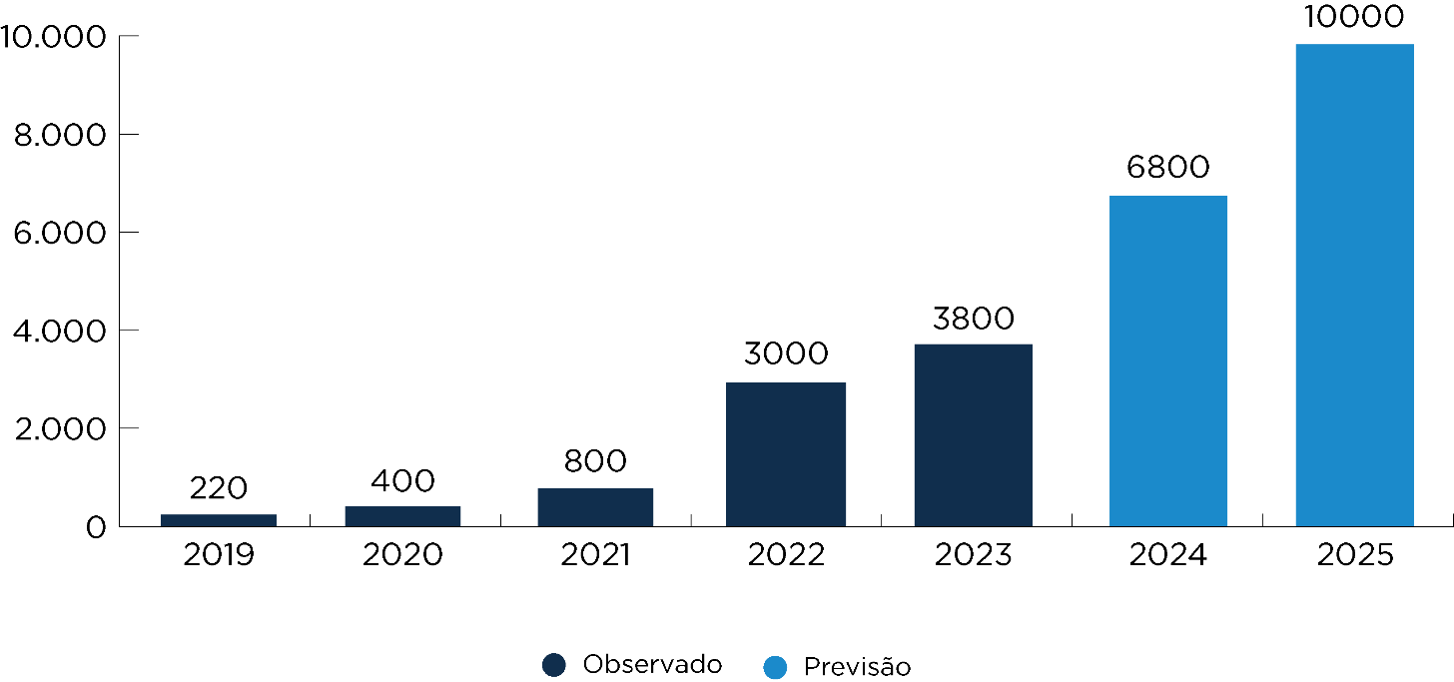

Fonte: Elaboração própria a partir de dados de EPE (2024b)

A **Figura 12**mostra que, embora os preços de veículos eletrificados tenham caído, permanecem elevados, constituindo um dos principais entraves à expansão (EPE, 2024c). O preço médio dos modelos eletrificados mais vendidos no Brasil registrou uma queda significativa nos últimos anos, em parte devido ao aumento da oferta por parte de montadoras estrangeiras e à aplicação de isenções tributárias, o que contribuiu para reduzir o diferencial em relação aos veículos a combustão interna. Ao mesmo tempo, os preços dos modelos a combustão produzidos domesticamente subiram e atingiram valores próximos ou mesmo superiores a R$ 100 mil, aproximando-os dos eletrificados e estimulando a ampliação das vendas de elétricos (EPE, 2024c). Porém, o carro a combustão interna mais barato ainda se encontra em patamar inferior ao do carro elétrico mais vendido.

**Figura 12** - Preços de veículos selecionados no Brasil (mil R$ junho/2024)

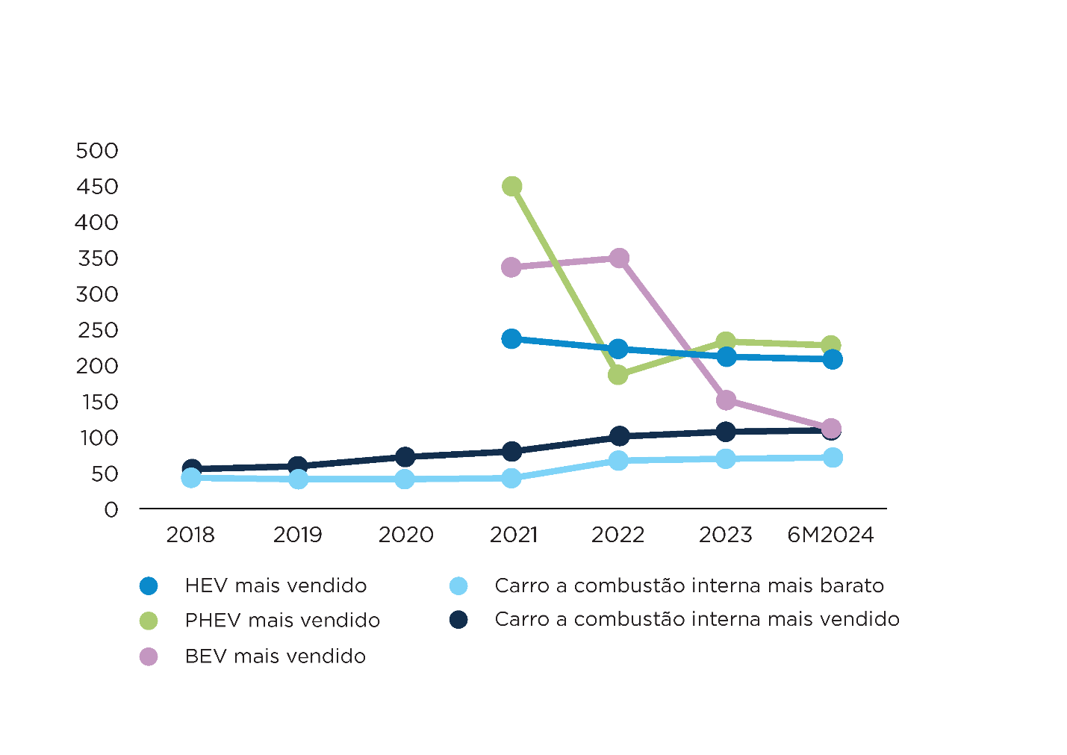

Fonte: EPE (2024b).

Nota: Os HEVs (*Hybrid Electric Vehicles*) combinam motor a combustão e motor elétrico, mas não podem ser recarregados externamente, enquanto os PHEVs (*Plug-in Hybrid Electric Vehicles*) possuem baterias maiores que podem ser recarregadas por fontes externas, permitindo rodar alguns quilômetros apenas com eletricidade. Já os BEVs (*Battery Electric Vehicles*) são movidos exclusivamente a bateria (United States 2023b; United States 2023c; United States 2023d).

# **4. Intensidade energética**

Além do uso de combustíveis, é fundamental considerar a eficiência energética no transporte. Evidências mostram que melhorias na eficiência energética se traduzem diretamente em reduções de emissões. Por exemplo, um aumento de 10% na eficiência de uma frota de 2,135 km/L resultou em uma redução de 9,6% nas emissões de CO₂. Ou seja, há uma relação praticamente de um para um entre a eficiência e as emissões (Bartholomeu; Péra; Caixeta Filho, 2016).

Essa relação direta entre eficiência e emissões também pode ser observada ao analisar a intensidade energética nos diferentes modais de transporte, como ilustrado na **Figura 13.** A intensidade energética é a quantidade de energia necessária para mover uma pessoa ou uma tonelada de carga por um quilômetro. No caso dos passageiros, o modal rodoviário leve é responsável por mais de 60% das viagens (EPE, 2024a) e mostra-se relativamente ineficiente. Ele consome cerca de seis vezes mais energia do que o modal ferroviário, que inclui o metrô, e quase quatro vezes mais do que o rodoviário coletivo para o mesmo deslocamento. Diferentemente dos modais aéreo e hidroviário, o transporte de passageiros por veículos leves registrou apenas ganhos modestos de eficiência energética no Brasil desde 2000. Para a carga, predomina o modal rodoviário, responsável por mais de 70% das viagens (EPE, 2024a), o que reflete alta ineficiência. Ele consome mais do que o dobro da energia por tonelada-quilômetro em comparação às ferrovias e quase dez vezes mais do que às hidrovias.

**Figura 13:** (a) Intensidade energética no transporte de passageiros (Tep/ milhões de passageiros por km); (b) Intensidade energética no transporte de cargas (Tep/ 106 toneladas por km)Gráfico, Gráfico de linhas

Fonte: EPE (2024a).

Nota: Devido à sua baixa relevância no transporte de cargas, o transporte aéreo foi desconsiderado.

Em vista desse panorama, o Plano Decenal de Expansão de Energia 2034 projeta que o setor de transportes alcançará ganhos significativos de eficiência energética ao longo da próxima década por meio de diversos vetores. Dentre eles, destacam-se (i) a renovação da frota com crescente eletrificação, (ii) as políticas de eficiência energética, como o PBEV e MOVER5, (iii) a priorização do transporte coletivo, (iv) novos limites de emissão para veículos e (v) melhoria das infraestruturas de transporte (EPE 2024c)

Com base nesses vetores, esta seção se dedicará a aprofundar a análise da eficiência energética, com foco especial no transporte rodoviário, dada sua expressiva contribuição para as emissões de carbono. Inicialmente, será examinada a influência de atributos como o peso, o tamanho dos veículos e os diferentes sistemas de propulsão sobre a eficiência energética. Em seguida, discutem-se os impactos do avanço tecnológico no desempenho veicular, destacando o papel do programa MOVER e a importância da transparência promovida pelo PBE Veicular. Também serão analisadas as vantagens da renovação da frota com tecnologias mais limpas e os efeitos positivos da modernização da infraestrutura viária.

De modo geral, o consumo energético específico dos veículos depende principalmente de duas características físicas. Ele é crescente no peso e no tamanho do veículo e, inversamente, proporcional à eficiência do sistema de propulsão. Veículos maiores e mais pesados, como SUVs, demandam mais energia para operar. Por exemplo, um Ford F150, um carro grande movido a gasolina, consome aproximadamente 11 litros equivalentes de gasolina por 100 km, enquanto um veículo médio, como o VW Golf, consome cerca de 6,4 litros na mesma distância (CAZZOLA; PAOLI; TETER, 2023).

A eficiência energética varia significativamente entre os diferentes sistemas de propulsão. Os motores a gasolina convertem apenas 20–25% da energia do combustível em movimento, enquanto os motores a diesel atingem 25–30% e apresentam desempenho superior ao de gasolina. Os veículos híbridos elétricos alcançam cerca de 35% de eficiência ao combinar sistemas elétricos e de combustão, reduzindo em torno de 20% o consumo de combustível líquido em relação aos motores convencionais. Os veículos elétricos a bateria (BEVs)[5] são os mais eficientes, convertendo aproximadamente 75% da energia elétrica em movimento, enquanto os híbridos plug-in (PHEVs)[6] alternam entre desempenho similar ao dos BEVs no modo elétrico e ao dos híbridos convencionais no modo a combustão (CAZZOLA; PAOLI; TETER, 2023).

O desenvolvimento de novas tecnologias veiculares voltadas à eficiência energética tem desempenhado um papel central na redução das emissões de carbono de veículos leves. Segundo Fulton e Watson (2020), entre 2005 e 2016, o consumo médio de combustível dos veículos com motor a combustão interna (ICE) apresentou avanços expressivos, com uma melhora anual de aproximadamente 1,8%. Contudo, em 2017, o ritmo de ganhos caiu significativamente: a redução foi de apenas 0,7%, atingindo 7,2 litros equivalentes de gasolina por 100 km. Embora represente apenas uma variação pontual, o resultado sinaliza a importância de soluções tecnológicas mais avançadas, como a desativação dinâmica de cilindros, a ignição assistida por faísca e os sistemas de recirculação de gases de escape (EGR), capazes de reduzir as emissões de CO₂ em até 35% (JARAMILLO et al., 2022).

Nesse contexto, o Programa Mover (Lei nº 14.902/2024) representa um passo importante ao incentivar diretamente a pesquisa e o desenvolvimento de tecnologias que aumentem a eficiência energética veicular. Ao combinar metas obrigatórias com incentivos fiscais e exigências ambientais crescentes, o programa busca acelerar a adoção de soluções mais limpas e eficientes no setor automotivo nacional (BRASIL, 2023).

No tocante à divulgação de informações sobre eficiência veicular, o Programa Brasileiro de Etiquetagem Veicular (PBE Veicular) é uma iniciativa do Inmetro que classifica veículos leves novos quanto à eficiência energética e às emissões de CO₂, atribuindo selos que variam de A (mais eficiente) a E (menos eficiente). Os dados são obtidos por meio de testes padronizados, e a adesão das montadoras é voluntária, mas incentiva a inovação tecnológica e permite que os consumidores comparem modelos e façam escolhas mais econômicas e sustentáveis. Do ponto de vista econômico, o programa busca fornecer informações claras sobre consumo e emissões, enfrentando a miopia do consumidor que frequentemente subestima a economia de combustível ao longo do tempo (COSTA, 2017).

A melhoria da eficiência energética e a redução das emissões de autoveículos no Brasil têm sido incentivadas pelas exigências tecnológicas do Proconve, o Programa de Controle da Poluição do Ar por Veículos Automotores, criado em 1986. Estruturado em fases sucessivas, o programa estabelece limites cada vez mais rigorosos para emissões e estimula o uso de tecnologias mais limpas (BRASIL, 2022d). Ele tem desempenhado um papel importante na modernização da frota brasileira ao estabelecer limites cada vez mais rigorosos para emissões de poluentes, como monóxido de carbono (CO), hidrocarbonetos totais (THC), óxidos de nitrogênio (NOₓ) e material particulado (MP). Por exemplo, entre a fase P1 (1989) e a fase P8 (2023), o limite de emissão de CO para veículos pesados caiu de 14.000 mg/kWh para 1.500 mg/kWh, o que representa uma redução de aproximadamente89%. O mesmo padrão de queda é observado para os demais poluentes, refletindo avanços substanciais na eficiência ambiental e energética dos veículos fabricados em cada nova fase (CNT, 2024a).

Dada a relação direta entre a fase do Proconve, a idade dos veículos e sua eficiência energética, a composição da frota nacional por fase do programa serve como indicador do nível de eficiência veicular no país. A **Tabela 2** ilustra esse panorama ao mostrar a distribuição da frota de veículos pesados entre as diferentes fases do Proconve, evidenciando que a maioria dos veículos ainda pertence a fases tecnológicas defasadas, menos eficientes e mais poluentes.

**Tabela -**Frota nacional por fase do Proconve

|  |  |  |  |  |
| --- | --- | --- | --- | --- |
| Fase do Provonve | Período de vigência das fases do Provonve | Quantidade de veículos por fase do Proconve | Participação de veículos em relação à frota total | %acumulado de veículos por fase do Proconve |
| Anterior a P1(P0) | - | 152.491 | 11,8% | 11,8% |
| P1 | 1989-1995 | 79.494 | 6,2% | 18% |
| P2 | 1996-1999 | 57.691 | 4,5% | 22,4% |
| P3 | 2000-2001 | 37.971 | 2,9% | 25,4% |
| P4 | 2002-2005 | 94.188 | 7,3% | 32,7% |
| P5 | 2006-2011 | 286.631 | 22,2% | 54,9% |
| P6 | 2012-2022 | 518.312 | 40,2% | 95,1% |
| P7 | 2023-presente | 63.867 | 4,9% | 100% |
| Total | - | 1.290.645 | 100% | - |

Fonte: CNT (2024a)

Essa situação é reforçada pelos dados de idade média da frota nacional. Conforme mostra a **Figura 14** a seguir, os veículos em circulação no Brasil vêm envelhecendo de forma contínua ao longo da última década, o que impacta negativamente a eficiência energética e o controle das emissões. Em 2015, a idade média da frota era de 8 anos e 10 meses, enquanto, em 2024, esse número subiu para 10 anos e 11 meses. O envelhecimento é observado em todos os segmentos (automóveis, veículos comerciais leves, caminhões, ônibus e motocicletas), indicando uma renovação lenta da frota. Como veículos mais antigos tendem a incorporar tecnologias menos eficientes e obedecer a padrões de emissão menos rigorosos, esse quadro limita os avanços esperados em termos de eficiência energética e sustentabilidade no transporte.

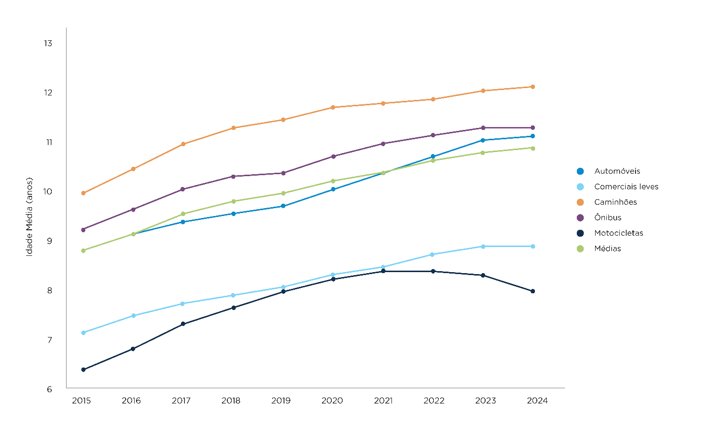**Figura 14:** Idade média da frota de veículos e motocicletas (em anos).

Fonte: SINDIPEÇAS (2024).

Nota: A categoria Média corresponde a idade média da frota de todas as categorias.

A má qualidade do pavimento, caracterizada por trincas, buracos e ondulações, tem impacto direto na eficiência energética e no meio ambiente. No Brasil, esse problema é especialmente relevante: a Pesquisa CNT (2024b) revela que 56,9% da malha pavimentada apresenta defeitos. Essa condição se reflete em indicadores técnicos, como o Índice de Irregularidade Internacional (IRI), que evidencia que superfícies mais irregulares aumentam o consumo de combustível. Estudos mostram que um acréscimo de 1 m/km no IRI pode elevar em 2% o consumo de veículos leves (Robbins e Tran 2015), enquanto vias em piores condições podem gerar, ao longo de sua vida útil, um desperdício superior a 70 mil litros de combustível por quilômetro (Greebe et al, 2013). Como consequência direta do cenário nacional, estima-se um desperdício anual de 1,18 bilhão de litros de diesel (CNT, 2024b), o que evidencia os prejuízos econômicos e ambientais decorrentes da infraestrutura rodoviária deficiente.

A condução econômica, ou ecocondução, é um estilo de condução que busca reduzir o consumo de combustível e aumentar a segurança. Envolve práticas como evitar acelerações bruscas, trocar marchas nas rotações ideais, manter velocidade constante, usar o freio motor, evitar o ponto morto em descidas e dirigir sem apoiar o pé na embreagem ou a mão na alavanca de câmbio (CNT 2024b). Essas ações melhoram o desempenho veicular e geram economia para o transportador. Estudos internacionais indicam que a adoção da ecocondução pode gerar ganhos significativos de eficiência energética. Para veículos leves (LDVs), estima-se uma melhora de 5% a 10% na economia de combustível com a prática da condução econômica (AN et al., 2011; IEA, 2012). No caso dos veículos pesados (HDVs), como caminhões e ônibus, os ganhos podem ser ainda maiores, variando entre 5% e 20% (Hill et al. 2011).

# **5. Conclusão**

O objetivo deste relatório foi analisar as emissões do setor de transportes brasileiro e destacar seus principais vetores de transformação. Em 2023, o transporte respondeu por mais da metade das emissões energéticas do país. O setor superou, em mais de três vezes, as emissões da indústria, que é o segundo maior emissor. Essa centralidade coloca o setor no núcleo da agenda de descarbonização e evidencia a necessidade de alinhá-lo de forma consistente às diretrizes do Plante.

A análise identifica quatro frentes principais para a transição. A primeira é a atividade de transporte. Esta frente requer políticas de gestão da demanda voltadas a reduzir os deslocamentos motorizados, sem comprometer o acesso a bens e serviços. A segunda frente é a escolha modal. Ela exige reequilibrar a matriz de transporte para reduzir a predominância da modalidade rodoviária e favorecer alternativas mais eficientes, como ferrovias e sistemas de transporte coletivo de massa. A terceira frente diz respeito à intensidade de carbono dos combustíveis. Ampliar o uso de biocombustíveis tradicionais, como etanol e biodiesel, e de emergentes, como o diesel verde e o biometano, é essencial. Também é necessário expandir a eletromobilidade para reduzir de forma consistente as emissões. Por fim, a quarta frente relaciona-se à intensidade energética. É possível obter ganhos viáveis por meio da modernização tecnológica da frota e do aprimoramento da infraestrutura.

Ao integrar essas quatro dimensões, o Brasil se posiciona para alinhar o setor de transportes às metas do Plante, em consonância com a nova Contribuição Nacionalmente Determinada (NDC), que estabelece a redução de 59% a 67% das emissões líquidas de gases de efeito estufa até 2035, em relação a 2005, mantendo o aquecimento global limitado a 1,5 °C (Brasil, 2024d).

# **6. Referências**

Allen, H. (2018). *Approaches for gender responsive urban mobility* (2nd ed.). Deutsche Gesellschaft für Internationale Zusammenarbeit (GIZ) GmbH & Sustainable Urban Transport Project (SUTP). (Sustainable Transport: A Sourcebook for Policymakers in Developing Cities, Module 7a).

An, F., Earley, R., & Green-Weiskel, L. (2011). *Global overview on fuel efficiency and motor vehicle emission standards: Policy options and perspectives for international cooperation* (Background Paper No. 3, CSD19/2011/BP3). United Nations, Department of Economic and Social Affairs, Commission on Sustainable Development.

Andersson, J. J. (2017). *Cars, carbon taxes and CO₂ emissions* (Working Paper No. 212/238). London School of Economics and Political Science, Grantham Research Institute on Climate Change and the Environment; Centre for Climate Change Economics and Policy.

Associação Nacional dos Fabricantes de Veículos Automotores (ANFAVEA). (2025). *Anuário da indústria automobilística brasileira 2025*. ANFAVEA.

Associação Nacional de Transportes Públicos (ANTP). (2024). *Rotas tecnológicas de descarbonização do transporte coletivo no Brasil* (Série Cadernos Técnicos, Vol. 29). ANTP.

Barahona, N., Gallego, F. A., & Montero, J.-P. (2020). Vintage-specific driving restrictions. *The Review of Economic Studies, 87*(3), 1646–1683.

Bartholomeu, D. B., Péra, T. G., & Caixeta Filho, J. V. (2016). Logística sustentável: avaliação de estratégias de redução das emissões de CO₂ no transporte rodoviário de cargas. *Journal of Transport Literature, 10*(3), 15–19.

Bernard, Y., Miller, J., Wappelhorst, S., & Braun, C. (2020, March). *Impacts of the Paris low-emission zone and implications for other cities*. International Council on Clean Transportation.

Boston Consulting Group (BCG), & Associação Nacional dos Fabricantes de Veículos Automotores (ANFAVEA). (2024). *Avançando nos caminhos da descarbonização automotiva no Brasil*. BCG; ANFAVEA.

Brasil, Ministério das Cidades, & Deutsche Gesellschaft für Internationale Zusammenarbeit (GIZ). (2018). *Caderno técnico de referência: Eficiência energética na mobilidade urbana*. Ministério das Cidades.

Brasil. Ministério dos Transportes. (2021, 3 dezembro). *Com plano nacional, governo federal mostra futuro da infraestrutura de transportes no país*. Ministério dos Transportes. <https://www.gov.br/transportes/pt-br/assuntos/noticias/2021/12/com-plano-nacional-governo-federal-mostra-futuro-da-infraestrutura-de-transportes-no-pais>

Brasil. (2022a, 7 janeiro). *Lei nº 14.301, de 7 de janeiro de 2022: Institui o Programa de Estímulo ao Transporte por Cabotagem (BR do Mar)*. Diário Oficial da União.

Brasil. Ministério da Agricultura, Pecuária e Abastecimento, Secretaria de Produção e Agroenergia, Departamento da Cana-de-Açúcar e Agroenergia. (2022b, fevereiro). *Mistura carburante (etanol anidro – gasolina): cronologia*. MAPA.

Brasil. Ministério de Minas e Energia. (2022c). *Marco regulatório do Programa Nacional de Produção e Uso do Biodiesel – PNPB*. Ministério de Minas e Energia. <https://www.gov.br/mme/pt-br/assuntos/secretarias/petroleo-gas-natural-e-biocombustiveis/biodiesel/pnpb/marco-regulatorio>

Brasil. Instituto Brasileiro do Meio Ambiente e dos Recursos Naturais Renováveis (Ibama). (2022d, 29 novembro). *Programa de controle de emissões veiculares (Proconve)*. Ibama. <https://www.gov.br/ibama/pt-br/assuntos/emissoes-e-residuos/emissoes/programa-de-controle-de-emissoes-veiculares-proconve>

Brasil. Presidência da República. (2023, 30 dezembro). *Mover: Programa de Mobilidade Verde é lançado*. Acompanhe o Planalto. <https://www.gov.br/planalto/pt-br/acompanhe-o-planalto/noticias/2023/12/mover-novo-programa-amplia-acoes-para-mobilidade-verde-e-descarbonizacao>

Brasil. (2024a, 26 agosto). *Resolução nº 5, de 26 de agosto de 2024: Institui a Política Nacional de Transição Energética (PNTE), o Plano Nacional de Transição Energética (PLANTE), o Fórum Nacional de Transição Energética (Fonte), e dá outras providências*. Diário Oficial da União. <https://www.in.gov.br/en/web/dou/-/despacho-do-presidente-da-republica-580836599>

Brasil. Ministério da Ciência, Tecnologia e Inovação. (2024b). *Relatório do Inventário Nacional das Emissões Antrópicas por Fontes e das Remoções por Sumidouros de Gases de Efeito Estufa do Brasil: 1990–2022*. Primeiro Relatório Bienal de Transparência à Convenção-Quadro das Nações Unidas sobre Mudança do Clima. MCTI.

Brasil. Agência Nacional do Petróleo, Gás Natural e Biocombustíveis (ANP). (2024c, 2 maio). *Resolução ANP nº 968, de 30 de abril de 2024: Estabelece as especificações dos óleos diesel destinados a veículos ou equipamentos dotados de motores do ciclo Diesel e as obrigações quanto ao controle da qualidade a serem atendidas pelos agentes econômicos que comercializam o produto em território nacional*. Diário Oficial da União, Seção 1. <https://atosoficiais.com.br/anp/resolucao-n-968-2024>

Brasil. Ministério do Desenvolvimento, Indústria, Comércio e Serviços (MDIC). (2024c). *O que é o Programa MOVER?* Governo Federal. <https://www.gov.br/mdic/pt-br/acesso-a-informacao/perguntas-frequentes-faq/secretaria-de-desenvolvimento-industrial-inovacao-comercio-e-servicos/o-que-e-o-programa>

Brasil. Ministério do Meio Ambiente e Mudança do Clima. (2024d). *Brasil apresenta sua nova meta climática alinhada à missão 1,5 °C*. MMA. <https://www.gov.br/mma/pt-br/assuntos/noticias/brasil-apresenta-sua-nova-meta-climatica-alinhada-a-missao-1-5oc>

Brasil. Ministério dos Transportes. (n.d.). *Pro Trilhos — Programa de Autorizações Ferroviárias*. Ministério dos Transportes. <https://www.gov.br/transportes/pt-br/assuntos/transporte-terrestre_/programa-de-autorizacoes-ferroviarias>

Brasil. Casa Civil, Ministério da Casa Civil. (n.d.). *Transporte eficiente e sustentável* (Novo PAC). <https://www.gov.br/casacivil/pt-br/novopac/transporte-eficiente-e-sustentavel>

Brasil. Agência Nacional do Petróleo, Gás Natural e Biocombustíveis (ANP). (2025c, 9 setembro). *Resolução nº 988, de 8 de setembro de 2025: Altera a Resolução ANP nº 807, de 23 de janeiro de 2020, que estabelece a especificação da gasolina de uso automotivo e as obrigações quanto ao controle da qualidade a serem atendidas pelos agentes econômicos que comercializam o produto em território nacional, para dispor de novas especificações da gasolina automotiva*. *Diário Oficial da União*, Seção 1.

Brasil. Agência Nacional do Petróleo, Gás Natural e Biocombustíveis (ANP). (2025d, 9 setembro). *Resolução ANP nº 988, de 8 de setembro de 2025: Altera a Resolução ANP nº 807, de 23 de janeiro de 2020, que estabelece a especificação da gasolina de uso automotivo e as obrigações quanto ao controle da qualidade a serem atendidas pelos agentes econômicos que comercializam o produto em território nacional*. *Diário Oficial da União*, Seção 1. <https://atosoficiais.com.br/anp/resolucao-n-988-2025-altera-a-resolucao-anp-n-807-de-23-de-janeiro-de-2020-que-estabelece-a-especificacao-da-gasolina-de-uso-automotivo-e-as-obrigacoes-quanto-ao-controle-da-qualidade-a-serem-atendidas-pelos-agentes-economicos-que-comercializam-o-produto-em-territorio-nacional-para-dispor-de-novas-especificacoes-da-gasolina-automotiva>

Brasil. Ministério do Desenvolvimento, Indústria, Comércio e Serviços (MDIC). (2025e, 25 junho). *Brasil avança em descarbonização ao elevar etanol na gasolina e biocombustível no diesel*. MDIC. <https://www.gov.br/mdic/pt-br/assuntos/noticias/2025/junho/brasil-avanca-em-descarbonizacao-ao-elevar-etanol-na-gasolina-e-biocombustivel-no-diesel>

Brasil. Secretaria de Comunicação Social da Presidência da República (SECOM). (2025f, 10 abril). *Mistura de 30% de etanol anidro à gasolina foi cientificamente testada*. Secom. <https://www.gov.br/secom/pt-br/fatos/brasil-contra-fake/noticias/2025/04/mistura-de-30-de-etanol-anidro-a-gasolina-foi-cientificamente-testada>

Brasil. Agência Nacional do Petróleo, Gás Natural e Biocombustíveis (ANP). (2025g, 27 março). *ANP nega pedido de suspensão temporária da obrigatoriedade de adição de biodiesel ao óleo diesel*. ANP. <https://www.gov.br/anp/pt-br/canais_atendimento/imprensa/noticias-comunicados/anp-nega-pedido-de-suspensao-temporaria-da-obrigatoriedade-de-adicao-de-biodiesel-ao-oleo-diesel>

Brasil. Agência Nacional do Petróleo, Gás Natural e Biocombustíveis (ANP). (2025h, 19 agosto). *Composição e estruturas de formação dos preços*. ANP. <https://www.gov.br/anp/pt-br/assuntos/precos-e-defesa-da-concorrencia/precos/composicao-e-estruturas-de-formacao-dos-precos>

Brasil. Instituto Nacional de Metrologia, Qualidade e Tecnologia (Inmetro). (2025i). *Inmetro atualiza tabela do Programa de Etiquetagem Veicular com novos modelos para 2025*. Governo Federal. <https://www.gov.br/inmetro/pt-br/centrais-de-conteudo/noticias/inmetro-atualiza-tabela-do-programa-de-etiquetagem-veicular-com-novos-modelos-para-2025>

Busch-Geertsema, A., Lanzendorf, M., & Klinner, N. (2021). Making public transport irresistible? The introduction of a free public transport ticket for state employees and its effects on mode use. *Transport Policy, 106*, 249–261.

CAF – Banco de Desenvolvimento da América Latina e Caribe. (2024). *Energias renovadas: Uma transição energética justa para o desenvolvimento sustentável. Relatório de Economia e Desenvolvimento (RED) 2024*. CAF.

Calatayud, A., Rivas, M. E., Camacho, J., Beltrán, C., Ansaldo, M., & Café, E. (2023). *Transportation 2050: Pathways to decarbonization and climate resilience in Latin America and the Caribbean* (IDB Monograph No. 1129). Inter-American Development Bank.

Cats, O., Susilo, Y. O., & Reimal, T. (2017). The prospects of fare-free public transport: Evidence from Tallinn. *Transportation, 44*, 1083–1104.

Cazzola, P., Paoli, L., & Teter, J. (2023). *Trends in the global vehicle fleet 2023: Managing the SUV shift and the EV transition*. Institute of Transportation Studies, University of California, Davis.

Centro Brasileiro de Relações Internacionais (CEBRI), Banco Interamericano de Desenvolvimento (BID), Empresa de Pesquisa Energética (EPE), & Centro de Economia Energética e Ambiental (Cenergia). (2023). *Programa de transição energética: Neutralidade de carbono até 2050: Cenários para uma transição eficiente no Brasil. Relatório final*. CEBRI.

Confederação Nacional do Transporte (CNT). (2024a, outubro). *Transporte em foco: Renovação de frota*. CNT.

Confederação Nacional do Transporte (CNT). (2024b). *Pesquisa CNT de Rodovias 2024: Relatório gerencial*. CNT; SEST SENAT; ITL.

Costa, J. O. P. da. (2017). Normalização para a inovação: O Programa Brasileiro de Etiquetagem Veicular (PBE-V). In A. Rauen, C. Rauen, & A. L. S. de Campos (Eds.), *Políticas de inovação pelo lado da demanda no Brasil* (Cap. 4, pp. 121–144). Ipea.

C40 Cities Climate Leadership Group. (2016). *Good practice guide: Bus rapid transit*. C40 Cities.

Empresa de Pesquisa Energética (EPE). (2023a, dezembro). *Motorizações alternativas em caminhões e ônibus no Brasil: Contextualização e possíveis trajetórias de inserção* (Nota Técnica NT-EPE-DPG-SDB-2023-02). EPE.

Empresa de Pesquisa Energética (EPE). (2023b, setembro). *Preferência do consumidor de veículo flex: Variáveis e fatores do processo de escolha de combustível* (Nota Técnica CA-EPE-DPG-SDB-2023-09). EPE.

Empresa de Pesquisa Energética (EPE). (2024a). *Atlas da eficiência energética Brasil 2024*. EPE.

Empresa de Pesquisa Energética (EPE). (2024b). *Eletromobilidade: Transporte rodoviário. Plano decenal de expansão de energia – PDE 2034*. EPE.

Empresa de Pesquisa Energética (EPE), & Ministério de Minas e Energia (MME). (2024c). *Plano decenal de expansão de energia 2034*. MME/EPE.

Empresa de Pesquisa Energética (EPE). (2025a). *Caderno de ações norteadoras de eficiência energética no Brasil*. EPE.

Empresa de Pesquisa Energética (EPE). (2025b). *Balanço energético nacional 2025: Ano base 2024*. EPE.

Empresa de Pesquisa Energética (EPE). (2025c, junho). *Descarbonização do setor de transporte rodoviário: Intensidade de carbono das fontes de energia* (Nota Técnica EPE/DPG/SDB/2025/03). EPE.

Empresa de Pesquisa Energética (EPE). (2025d, agosto). *Análise de conjuntura dos biocombustíveis: Ano-base 2024* (Nota Técnica EPE/DPG/SDB/2025/06). EPE.

Empresa de Pesquisa Energética (EPE). (2025e). *PDE 2035: Oferta de biocombustíveis*. EPE.

European Commission, EU Urban Mobility Observatory. (2021, February 5). *Oslo – promoting active transport modes* (Case study). EU Urban Mobility Observatory. <https://urban-mobility-observatory.transport.ec.europa.eu/resources/case-studies/oslo-promoting-active-transport-modes_en>

Figueroa, M., Lah, O., Fulton, L. M., McKinnon, A., & Tiwari, G. (2014). Energy for transport. *Annual Review of Environment and Resources, 39*, 295–325.

Fulton, L., & Watson, S. (Eds.). (2020). *Vehicle efficiency and electrification: A global status report*. UC Davis Institute of Transportation Studies; FIA Foundation.

Gallego, F., Montero, J.-P., & Salas, C. (2013). The effect of transport policies on car use: Evidence from Latin American cities. *Journal of Public Economics, 107*, 47–62.

Greene, S., Akbarian, M., Ulm, F.-J., & Gregory, J. (2013, August). *Pavement roughness and fuel consumption*. MIT Concrete Sustainability Hub.

He, H., & Kim, C. (2024, January). *Vehicle and fuel taxation for transport demand management: Learnings from literature through a development lens* (Policy Research Working Paper No. 10647). World Bank.

Hill, N., Finnegan, S., Norris, J., Brannigan, C., Wynn, D., Baker, H., & Skinner, I. (2011). *Reduction and testing of greenhouse gas (GHG) emissions from heavy duty vehicles – Lot 1: Strategy. Final report to the European Commission – DG Climate Action*. AEA Technology plc.

Holguín-Veras, J., Encarnación, T., González-Calderón, C. A., Winebrake, J., Wang, C., Kyle, S., Herazo-Padilla, N., Kalahasthi, L., Adarme, W., Cantillo, V., Yoshizaki, H., & Garrido, R. (2018). Direct impacts of off-hour deliveries on urban freight emissions. *Transportation Research Part D: Transport and Environment, 61*, 84–103.

G1. (2025, 1 agosto). *Mistura de etanol na gasolina e de biodiesel no diesel aumenta a partir desta sexta-feira*. G1. <https://g1.globo.com/economia/noticia/2025/08/01/mistura-de-etanol-na-gasolina-e-de-biodiesel-no-diesel-aumenta-a-partir-desta-sexta-feira.ghtml>

Instituto de Estudos Socioeconômicos (Inesc). (2023). *Subsídios às fontes fósseis e renováveis (2022–2023): Reformar para uma transição energética justa* (7. ed.). Inesc.

International Energy Agency (IEA). (2012). *Technology roadmap: Fuel economy of road vehicles*. OECD/IEA.

International Energy Agency (IEA). (2025, May). *Outlook for biogas and biomethane: A global geospatial assessment* (Revised version). IEA.

Jaramillo, P., Kahn Ribeiro, S., Newman, P., Dhar, S., Diemuodeke, O. E., Kajino, T., Lee, D. S., Nugroho, S. B., Ou, X., Strømman, A. H., & Whitehead, J. (2022). Transport. In P. R. Shukla et al. (Eds.), *Climate change 2022: Mitigation of climate change. Contribution of Working Group III to the Sixth Assessment Report of the Intergovernmental Panel on Climate Change* (pp. 1051–1185). Cambridge University Press.

Jäppinen, S., Toivonen, T., & Salonen, M. (2013). Modelling the potential effect of shared bicycles on public transport travel times in Greater Helsinki: An open data approach. *Applied Geography, 43*, 13–24.

Malan, F. F. H., & Resende, G. M. (2022). *Estimação de sobrepreço em cartéis: O caso do cartel de combustíveis na região metropolitana de Belo Horizonte/MG* (Documentos de Trabalho do DEE, No. 007/2022). Conselho Administrativo de Defesa Econômica, Departamento de Estudos Econômicos.

Mass Transit. (2022, May 26). *San Antonio unveils full transit and bikeshare integration in Transit App*. Mass Transit. <https://www.masstransitmag.com/technology/passenger-info/mobile-applications/press-release/21269160/transit-san-antonio-unveils-full-transit-and-bikeshare-integration-in-transit-app>

Matschegg, D., Schramm, J., Stolz, B., Bacovsky, D., Winther, K., Lee, U., Liu, X., Chen, P., Wang, M., Stork, K., Barbosa, P. I. da C., Henriques, R. M., Costa, A. O. da, Nascimento, J. R. do, Müller-Langer, F., Hauschild, S., Huck, L., Wu, Y., & Li, J. (2023, July). *Sustainable aviation fuels – status quo and national assessments* [Report prepared under the Advanced Motor Fuels Technology Collaboration Programme (AMF TCP), Task 63]. BEST – Bioenergy and Sustainable Technologies.

Montero, J.-P., Sepúlveda, F., & Basso, L. J. (2022). *Pricing congestion to increase traffic: The case of Bogotá* (CEEPR WP-2025-04, Working Paper Series). MIT Center for Energy and Environmental Policy Research (CEEPR).

Moreno, C., Allam, Z., Chabaud, D., Gall, C., & Pratlong, F. (2021). Introducing the “15-minute city”: Sustainability, resilience and place identity in future post-pandemic cities. *Smart Cities, 4*(1), 93–111.

MOVÉS. (2021). *Monitor energético – el nuevo paradigma de la movilidad urbana sostenible*. Ministerio de Industria, Energía y Minería (MIEM), Dirección Nacional de Energía.

Nottingham City Council. (2022). *Nottingham’s Workplace Parking Levy: 10-year impact report, 2012–2022*. Nottingham City Council.

O’Brien, W., & Aliabadi, F. Y. (2020). Does telecommuting save energy? A critical review of quantitative studies and their research methods. *Energy & Buildings, 225*, 110298.

Godoi Jr., I., Taveira, R., & Borges, R. (2023). *How biofuels can speed up decarbonization*. Oliver Wyman.

Oviedo, D., Sabogal-Cardona, O., & Scholl, L. (2022). *Ready to ride: Security and transit-related determinants of ride-hailing adoption in Latin America* (IDB Technical Note No. 2614). Inter-American Development Bank, Transport Division.

Paltsev, S., Gurgel, A., Morris, J., Chen, H., Allroggen, F., & Keogh, N. (2024). *Sustainable decarbonization of aviation in Latin America* (MIT Center for Sustainability Science and Strategy [CS3] Special Report). Massachusetts Institute of Technology.

Pérez-Rangel, N. V., Ancheyta, J., Souza, T. A. Z. de, Costa, R. B. R. da, Sousa, D. J., Cardinali, V. B. A., Frez, G. V., Vidigal, L. P. V., Pinto, G. M., Roque, L. F. A., Mattos, A. P., Coronado, C. J. R., & Hernández, J. J. (2025). HVO adoption in Brazil: Challenges and environmental implications. *Sustainability, 17*, 6128.

Pike, E. (2010). *Congestion charging: Challenges and opportunities*. International Council on Clean Transportation.

Roa, N., Calatayud, A., Montes, L., Rodríguez, P., Taddia, A., Pinto, A. M., Leaño, J. M., Uechi, L., Sánchez, S., & Alem, M. (2020, setembro). *Documento de marco sectorial de transporte*. Banco Interamericano de Desenvolvimento.

Robbins, M. M., & Tran, N. (2015, May). *Literature review: The impact of pavement roughness on vehicle operating costs* (NCAT Report 15-02). National Center for Asphalt Technology, Auburn University.

Roberto, R., Zini, A., Felici, B., Rao, M., & Noussan, M. (2023). Potential benefits of remote working on urban mobility and related environmental impacts: Results from a case study in Italy. *Applied Sciences, 13*(607), 1–21.

Rodríguez Hernández, C., & Peralta-Quiros, T. (2016). *Balancing financial sustainability and affordability in public transport: The case of Bogotá, Colombia* (ITF Discussion Paper No. 2016-16). International Transport Forum, OECD.

Runkel, M., Mahler, A., Beermann, A.-C., & Hittmeyer, A. (2018). *Fair & low carbon vehicle taxation in Europe: A comparison of CO₂-based car taxation in EU-28, Norway and Switzerland* [Report for Transport & Environment]. Forum Ökologisch-Soziale Marktwirtschaft (FÖS) / Green Budget Germany.

Santos, P., Samios, A., & Batista, B. (2021). *Ruas completas no Brasil: promovendo uma mudança de paradigma*. WRI Brasil.

Selmoune, A., Cheng, Q., Wang, L., & Liu, Z. (2020). Influencing factors in congestion pricing acceptability: A literature review. *Journal of Advanced Transportation, 2020*, 1–11.

Scholl, L., Sagar, A., Hernandez, J., Perez, M., & Gomez, N. (2022). *Urban transport and emissions in Latin America*. Inter-American Development Bank.

Scholl, L., Guerrero, A., Quintanilla, O., L’Hoste, M. C., & Sadeghi, P. (2015). *Comparative case studies of three IDB-supported urban transport projects*. Inter-American Development Bank, Office of Evaluation and Oversight (OVE).

SEEG. (2025). *Sistema de Estimativas de Emissões de Gases de Efeito Estufa – V12*. Observatório do Clima. [https://seeg.eco.br](https://seeg.eco.br/)

Sindipeças. (2024). *Anuário do Sindipeças 2024*. Sindipeças.

Sims, R., Schaeffer, R., Creutzig, F., Cruz-Núñez, X., D’Agosto, M., Dimitriu, D., Figueroa Meza, M. J., Fulton, L., Kobayashi, S., Lah, O., McKinnon, A., Newman, P., Ouyang, M., Schauer, J. J., Sperling, D., & Tiwari, G. (2014). Transport. In O. Edenhofer, R. Pichs-Madruga, Y. Sokona, E. Farahani, S. Kadner, K. Seyboth, A. Adler, I. Baum, S. Brunner, P. Eickemeier, B. Kriemann, J. Savolainen, S. Schlömer, C. von Stechow, T. Zwickel, & J. C. Minx (Eds.), *Climate change 2014: Mitigation of climate change. Contribution of Working Group III to the Fifth Assessment Report of the Intergovernmental Panel on Climate Change* (pp. 599–650). Cambridge University Press.

U.S. Department of Energy. (2023a). *Renewable diesel*. Alternative Fuels Data Center. <https://afdc.energy.gov/fuels/renewable-diesel>

U.S. Department of Energy. (2023b). *Hybrid electric vehicles*. Alternative Fuels Data Center. <https://afdc.energy.gov/vehicles/electric-basics-hev>

U.S. Department of Energy. (2023c). *Plug-in hybrid electric vehicles*. Alternative Fuels Data Center. <https://afdc.energy.gov/vehicles/electric-basics-phev>

U.S. Department of Energy. (2023d). *Electric vehicle basics*. Alternative Fuels Data Center. <https://afdc.energy.gov/vehicles/electric-basics-ev>

Van Dyk, S., Su, J., McMillan, J. D., & Saddler, J. N. (2019, January). *Drop-in biofuels: The key role that co-processing will play in its production*. IEA Bioenergy, Task 39.

Villen, F. B., Ferreira, T. T., Nunes, B. F., Dalto, E. J., Pinto, M. A. C., & Costa, P. M. R. M. (2024). Descarbonização no transporte de cargas. *BNDES Setorial, 30*(58), 5–55.

World Health Organization (WHO). (2021). *WHO global air quality guidelines: Particulate matter (PM2.5 and PM10), ozone, nitrogen dioxide, sulfur dioxide and carbon monoxide*. World Health Organization.

1. No qual as ruas são projetadas para garantir acesso seguro, confortável e conveniente a todas as pessoas, independentemente da idade, renda, habilidades ou modo de deslocamento, funcionando também como espaços de convivência social (SANTOS; SAMIOS; BATISTA, 2021).
2. Vale notar que. atualmente, o Brasil concedendo subsídios aos combustíveis fósseis que somaram cerca de R$ 80,9 bilhões em 2022 (INESC, 2023).
3. Um veículo flexfuel é aquele cujo motor pode operar com gasolina, etanol hidratado ou qualquer mistura entre os dois no mesmo tanque, ajustando-se automaticamente à proporção.
4. Os principais projetos incluem: Petrobras com cerca de 44 mil barris/dia de capacidade potencial até 2029; Refinaria Riograndense com previsão de 15 mil barris/dia a partir de 2028; Acelen Renováveis com mais de R$ 12 bilhões em investimentos na Refinaria de Mataripe para alcançar 1 bilhão de litros/ano até 2035; Oil Group com refinaria modular no Maranhão projetada para até 50 mil barris/dia; Brasil BioFuels com projeto em Manaus voltado à produção de combustíveis renováveis (EPE,2025d).
5. BEVs (*Battery Electric Vehicles*) são veículos movidos exclusivamente a bateria.
6. Os PHEVs (Plug-in Hybrid Electric Vehicles) são veículos híbridos que, além de contar com motor a combustão e motor elétrico, possuem baterias de maior capacidade que podem ser recarregadas em tomadas externas, permitindo percorrer distâncias curtas apenas com eletricidade.